关于征求《广元市昭化区“十四五”现代服务业发展规划（送审稿）》意见的公示
为加快构建优质高效、布局合理、特色鲜明、全面协调的现代服务业发展体系，助力区域经济高质量发展，现将《广元市昭化区“十四五”现代服务业发展规划（送审稿）》予以公布。意见征求时间从2022年2月15日起至2022年3月20日止。
联系人：姚素娥，联系电话：0839-8725058
邮箱：
地址：昭化区商务和经济合作局
附件：《广元市昭化区“十四五”现代服务业发展规划（送审稿）》

广元市昭化区“十四五”现代服务业
发展规划

目 录

第一章 发展基础篇 5
第一节 发展环境 5
第二节 发展定位 9
第三节 区位分析 10
第四节 “十三五”服务业发展取得的主要成绩 15
第五节 服务业发展存在的问题 19
第二章 规划思路篇 22
第一节 指导思想 22
第二节 基本原则 23
第三节 发展定位与目标 25
第三章 产业策略篇 28
第一节 融合发展资源富集、差异破局的旅游康养业 28
第二节 转型发展以商活区、特色鲜明的商业贸易业 34
第三节 提升发展整合资源、智慧提速的现代物流业 39
第四节 创新发展要素聚集、特色业态的金融服务业 44
第五节 加快发展创新导向、平台支撑的科技与信息服务业 46
第六节 加快发展体系完善、品牌提升的商务会展业 49
第七节 加快发展产教融合、网络建设的人力资源服务业 51
第八节 加快发展跨界塑造、IP突出的特色餐饮业 53
第九节 加快发展人本导向、体验复合的家庭社区服务业 57
第四章 空间布局篇 61
第一节 “一核”集聚——做强东部新城服务业核心增长极 62
第二节 “三带”驱动——释放服务业发展联动辐射功能 62
第三节 “多点”支撑——建设特色现代服务业集聚区 66
第五章 重点项目篇（八大工程） 68
第一节 消费升级工程 68
第二节 平台打造工程 69
第三节 项目驱动工程 70
第四节 企业培育工程 71
第五节 品牌提升工程 73
第六节 融合发展工程 74
第七节 双向开放工程 75
第八节 创新引领工程 76
第六章 保障措施篇 78
第一节 政策保障 78
第二节 组织建设 80
第三节 营商环境 81
第四节 人才支撑 83
附件1：重点项目 85
附件2：编制依据 105

第一章 发展基础篇

第一节 发展环境

一、内外部环境分析
世界正经历百年未有之大变局，新冠肺炎疫情造成深远影响，新一轮科技革命和产业变革发展迅猛，虽然和平与发展仍然是时代主题，但是中国面对的国际环境日趋复杂，发展充满不稳定性和不确定性。国内经济长期向好的基本面没有变，中国已转向高质量发展新阶段，将进行全面建设社会主义现代化国家，现在和未来很长一段时间都处于重要战略机遇期。我市实施的“三个一、三个三”兴广战略，全市经济综合实力迈上新台阶，脱贫攻坚取得决定性胜利，基础设施显著改善，嘉陵江上游生态屏障持续巩固，产业转型升级步伐加快，对外开放新态势加快形成，供给侧结构性改革深入推进，全面从严治党持续纵深推进。作为川陕甘结合部，广元市正在努力建设成为现代化中心城市，与外界的开放合作形成高水平态势，不断提升区域发展位势能级。今后五年是昭化区抢抓国家和省市发展的重大战略机遇期，也是高质量发展加速期和改革开放深化的关键时期。
二、昭化区的优势与劣势分析
从全国形势来看，“一带一路”建设、长江经济带发展、新时代西部大开发、成渝地区双城经济圈建设、川陕革命老区振兴发展、巩固脱贫攻坚成果同乡村振兴有效衔接等重大战略的实施，将为昭化区乘势而上发展带来新机遇，有利于昭化区开创发展新局面；以国内大循环为主体、国内国际双循环相互促进的新发展格局正在加快构建，将为昭化区激发投资消费活力赋予新的动能；全省“一干多支、五区协同”“四向拓展、全域开放”格局的加快构建，将为昭化区集聚要素资源创造新的条件；广元市加快建设川陕甘结合部现代化中心城市，入选全国性综合交通枢纽城市建设名单，加速建成全国性综合交通枢纽，将为昭化区高质量发展提供新的空间；国家推动引领性创新、市场化改革、制度性开放、绿色化转型等重大政策交汇叠加，将为昭化区发展提供更加有力的战略支撑。
从昭化区自身来看，全区推动高质量发展的优势更明显，围绕“生态立区、工业强区、文旅兴区、创新活区”总战略、“两翼两带一片”总布局、“千里嘉陵首善港城、千年蜀道宜居名城、绿色家居产业优城、诗意昭化幸福新城”总定位、实现“3个翻番、3个确保、5个创建”总目标，为全面建设社会主义现代化昭化新征程奠定了坚实基础。
然而昭化区发展不平衡不充分问题仍然较为突出，发展相对滞后的基本区情没有根本改变，仍然面临主导产业支撑不足、产业结构质量偏低、城乡协同发展不充分、公共服务水平不高、要素聚集能力较弱、投资质效不高、开放程度不深、内生增长动能不足等一系列问题和挑战。这些问题的缓解是决胜“十四五”的关键。
“十四五”时期是昭化区全面建设社会主义现代化夯基筑底起步期、高质量发展加速期、发展能级提升期、城乡格局嬗变期，发展潜力巨大，发展前景良好。面向未来，必须坚持胸怀“两个大局”，辩证看待新发展阶段面临的新机遇新挑战，深刻认识社会主要矛盾变化带来的新特征新要求，切实增强机遇意识和风险意识，努力在危机中育先机、于变局中开新局，推动昭化经济社会高质量发展。
三、昭化区的产业发展环境
新一轮科技革命加速服务变革升级。新一轮科技革命和产业变革孕育兴起，带动数字技术强势崛起，促进产业深度融合，引领服务业经济蓬勃发展。特别疫情防控期间，远程医疗、在线教育、共享平台、协同办公、跨境电商等在线新经济新业态发展迅速，对促进经济稳定和合作发挥了重要作用。科技赋能、数字赋能新机遇下，昭化有望抓住现代服务业发展风口，加速布局服务贸易、数字贸易等新业态、新模式，培育若干地标性现代服务业产业集群，切实将现代服务业打造成为地区经济发展新支点。
国家持续扩大现代服务业对外开放。在构建以国内大循环为主体，国内、国际双循环相互促进的新发展背景下，《服务业创新发展大纲》发布、“四大经济”创新发展加快推进，国家新一轮开放以服务业开放为基础，金融服务、数字经济、文化旅游、专业服务等高端服务领域监管将放开，现代服务业发展政策红利将逐步释放。“一带一路”建设、长江经济带发展、新时代西部大开发、成渝地区双城经济圈建设、川陕革命老区振兴发展、巩固脱贫攻坚成果同乡村振兴有效衔接等重大战略的实施，将为昭化乘势而上发展带来新机遇，有利于昭化开创发展新局面。“十四五”期间，昭化可充分把握机遇，进一步推进专业服务等领域开放，在商贸、文旅、交通等现代服务业领域通过对外开放打造高水平“昭化样本”。
昭化打造现代服务产业体系。“十四五”期间，昭化将服务业打造成为经济发展新增长点、转型升级强大新引擎，打造全国文旅融合发展示范区、全国现代服务业和现代康养业深度融合的示范区和西部服务业发展重要功能区。经过“十三五”的发展，昭化的生态环境优良，文旅资源丰富，同城发展深化拓展，现代陆水空综合立体交通体系日臻完善，有利于“十四五”期间落实各类扶持激励政策，加大人才招引和培养力度，推动现代康养业和文旅产业实现更高水平互动融合，进一步促进服务业企业做大做强。
昭化“转型升级”带来新机遇。服务业已经成为支撑国民经济增长和吸纳就业的重要产业，新时代创新驱动发展动力需要服务业快速发展支撑带动各行各业提质增效。区委区政府出台系列决策部署，对凝聚现代服务业发展战略和路径共识、推动服务业加快发展具有重要意义，为昭化服务业带来全新机遇。特别是随着现代陆水空综合立体交通体系日臻完善，新的城市定位提出更高要求，现代服务业必将成为昭化未来城市经济的增长亮点。

第二节 发展定位

在“十四五”期间，昭化区推进现代服务业的发展定位是努力推进城市功能向服务业经济多功能的城市转型，加快推进新型工业化、新型城镇化、农业现代化进程，培育服务消费需求，扩大服务业规模，优化服务业结构，提升服务业层次。
在发展路径上要依托工业+服务业“双轮”强区战略，促进制造业结构由中低端产业向价值链高端产业转型，做大做强生产性服务业基础，促进先进制造业与现代服务业深度融合发展，实施先进制造业和现代服务业“双轮”驱动战略，推动生产性服务业向专业化和价值链高端延升。
要依托“文旅兴区”战略和建设中国西部家居产业城、中国生态康养旅游名市契机，以满足民生需求为目标，融入多元化发展元素，积极推动生活性服务业向品质化和多样化升级，促进广元昭化区城市功能的转型升级，建成川陕甘结合部区域中心城区。

第三节 区位分析

一、地理区位优势明显
广元市处于秦巴生态旅游区和大九寨旅游区的交汇处，是四川省五大旅游环线东环线的重要组成部分，同时也是四川省“十三五”提出的嘉陵江山水人文旅游线的重要组成内容。昭化区隶属于四川省广元市，位于四川盆地北部，广元市中部，东接旺苍县与巴中市，南临苍溪县与南充市，西与剑阁县接壤，北达市中区与甘肃、陕西相邻，地理区位优势明显。
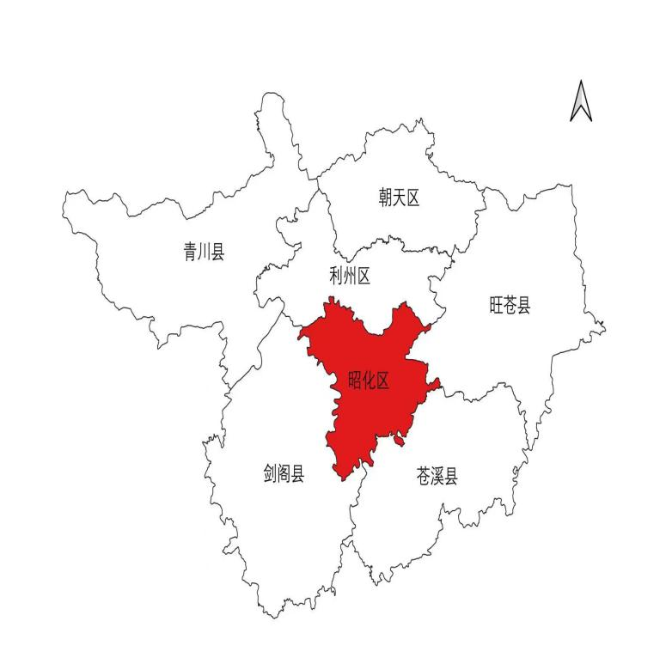
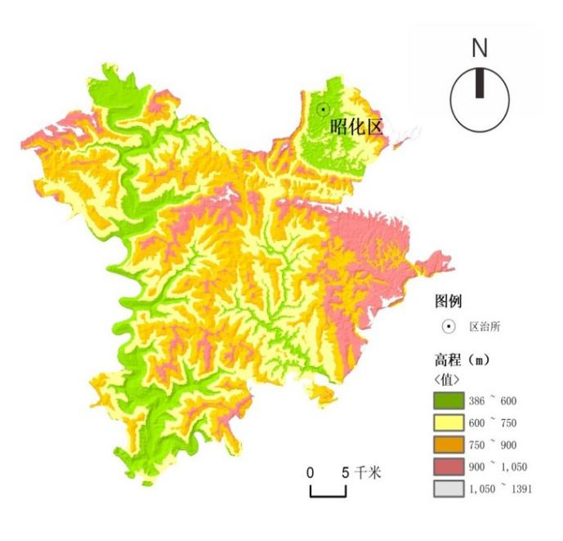
图1 昭化区地形图 图2 昭化区区位图

二、重要的交通枢纽
昭化区是广元东、西、南三个方向进出口通道的必经之地。绵广、广巴、广南高速公路和兰渝、成普铁路穿越区境，国道212线和嘉陵江纵贯南北，境内的广元港红岩作业区是川北、陕南、陇南的水陆联运港，是川北水陆物资集散枢纽、嘉陵江高等级航道川内航运的起点。随着“十三五”一批重点交通项目的建成，全区将构建“三横三纵六联线，三遂五大桥”的区域性综合交通枢纽，这将为现代物流业发展带来巨大的物流、人流和资金流，同时为服务业内部其他行业发展提供有利交通条件。
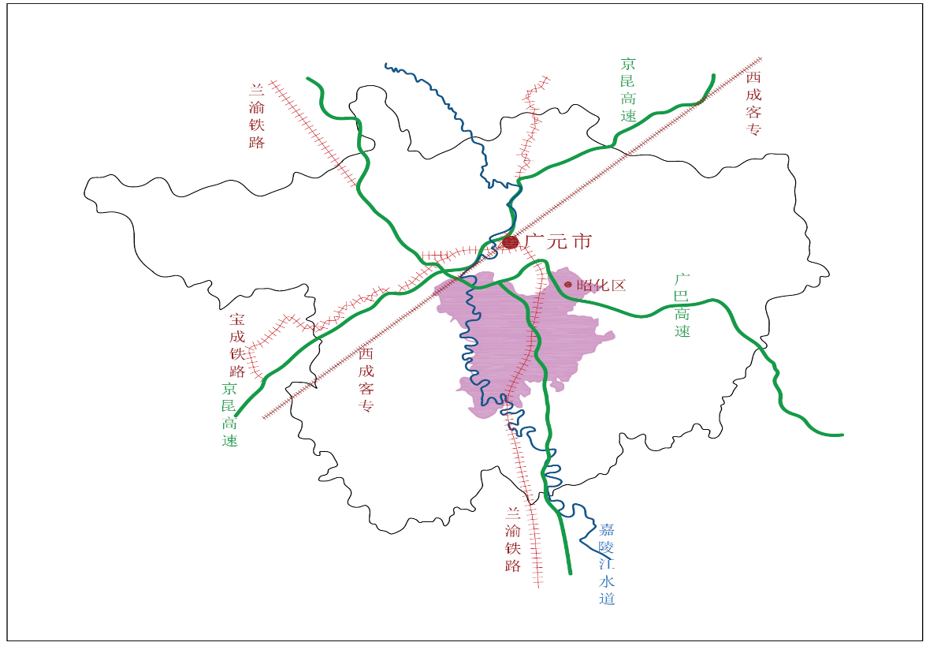
图3 昭化区交通区位图
三、丰富的旅游资源
昭化区汇聚众多山脉丛林、江河水系、蜀道文化、三国文化、特色乡村、温泉资源以及红色资源，旅游资源极为丰富多样。是国家“重走长征路”红色旅游线、川陕甘渝红色旅游线、川陕甘秦巴国际生态文化旅游线上的重要节点、嘉陵江流域生态文化旅游线的重要组成内容和川北蜀道旅游的重要组成部分。嘉陵江流经昭化境内达110千米，并在昭化古城处形成“山水太极”自然奇观。拥有金牛道、利阆道两条蜀道，保存有金牛蜀道最为完整的一段。蜀道世遗预备名录中遗存数量最多，昭化最大的旅游品牌——昭化古城，作为唯一一座保存完善的三国古城，是研究蜀汉政治、军事、经济文化的重要例证，是蜀汉政权兴衰见证地。全国重点文物保护单位剑门蜀道遗址群、国家湿地公园柏林湖、国家历史文化名镇昭化镇、国家非物质文化遗产射箭提阳戏、国家传统村落昭化镇城关村等11个，省级森林公园栖凤峡、省级水利风景名胜区紫云湖等2个、省级文保单位天雄关等10处、省级传统村落柳桥乡柳桥村等9个。2019年，全区森林覆盖率高达53.42%，远远高于全省36%的平均水平。2020年，全年空气质量优良率达到96.7%。
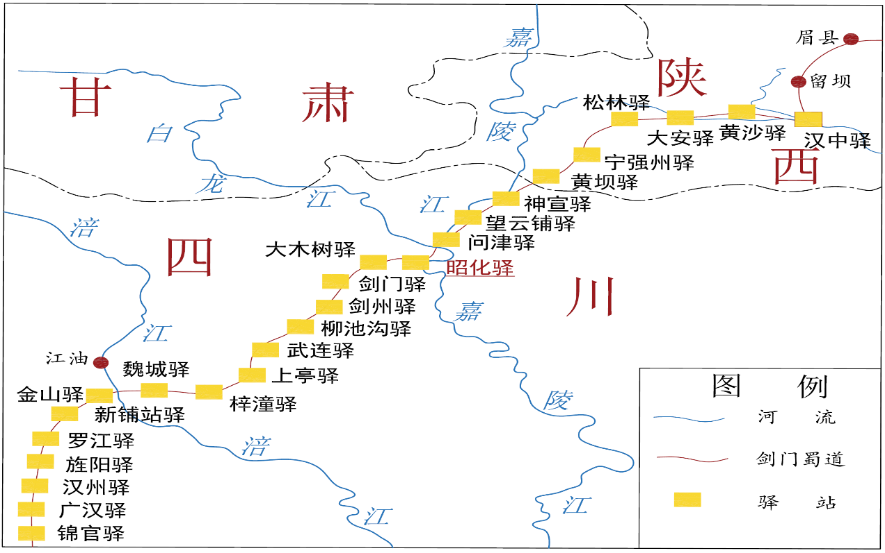
图4 剑门蜀道之昭化驿站

全区成功创建国家森林城市、国家卫生城市、省级环保模范城市、省级安全食品示范区、省级有机产品认证示范区，现已建成国家级生态镇1个、省级生态乡镇15个、省级生态村18个、市级生态村67个，有湖泊、湿地、森林、温泉等生态资源；优美的生态环境和生态资源为昭化区康养服务业提供良好的发展基础。荣获国家优秀旅游城市、国家森林城市、国家卫生城市、美丽中国·全国十佳旅游县区、中国温泉之乡、四川省乡村旅游强县等称号。截至2020年末，累计接待游客3334.64万人次；实现旅游综合收入242.91亿元。2019年昭化区被中央农办新农村建设中心评为“中国绿水青山生态宜居典范县”。
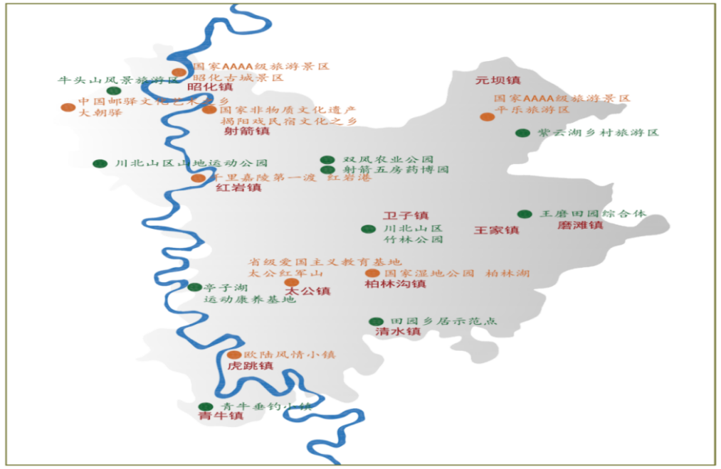
图5 昭化旅游资源图
四、特色产业集群优势
“十三五”期间，昭化区按照“一带两翼三片”总体布局，遵循“集聚建园、绿色兴园、融合强园、机制活园”发展思路，采取“主导产业向园区集中、设施装备向园区集成、经营主体向园区集群”的建园模式，全区累计建成市级以上现代农业园区11个、乡村特色产业园291个，园区总规模近18万亩。全区建成特色产业基地26万亩，累计培育市级以上农业龙头企业13家，2019年农业全产业链产值突破50亿元。

第四节 “十三五”服务业发展取得的主要成绩

“十三五”以来，全区始终把发展服务业作为推动产业转型升级和转变经济发展方式的重要抓手，突出创新驱动、着力优化结构、强化政策落实、健全工作机制，全面启动服务业提速计划，全区服务业取得了长足发展。
一、总体规模迈上新台阶
“十三五”期间，昭化区服务业总体规模持续扩大，对经济增长的贡献作用逐步增强，服务业占GDP比重逐年提升，累计实现服务业增加值94.43亿元。2020年，全区服务业增加值达24亿元，较2016年的12.5亿元增长92%，年均增长18.4%；2020年服务业占地区生产总值比重比2016年提高了6.1个百分点。服务业经济贡献率上升到33.4%。全区在稳定“二三一”经济结构的基础上，第三产业（服务业）与第二产业（工业）的差距从2016年的8.2亿元逐年缩小到2020年的4.4亿元，服务业成为拉动全区社会经济发展的重要力量。
表1：2016-2020广元市昭化区服务业增加值增长情况
年份 | 服务业增加值  (万元) | 地区生产总值  (万元) | 服务业增加值占地区生产总值比重(%) | 服务业增速(%)
2016 | 125328 | 458950 | 27.3 | 8.7
2017 | 151995 | 523902 | 29.0 | 9.1
2018 | 197753 | 609839 | 32.4 | 8.0
2019 | 229234 | 666350 | 34.4 | 11.5
2020 | 240024 | 719117 | 33.4 | 4.5
表2：2016-2020广元市昭化区地区生产总值情况
年份 | 第一产业（万元） | 第二产业(万元） | 第三产业（万元） | 合计
2016 | 126538 | 207084 | 125328 | 458950
2017 | 143811 | 228096 | 151995 | 523902
2018 | 153432 | 258654 | 197753 | 609839
2019 | 159644 | 277472 | 229234 | 666350
2020 | 195375 | 283718 | 240024 | 719117
二、内部结构逐步优化
“十三五”期间，全区服务业重点行业结构持续优化。交通运输业、住宿餐饮业等传统服务业占比逐年下降，金融业、房地产业等现代服务业占比逐年提高（见表3）。2020年，交通运输仓储邮政业占比6.52%，比2015年下降了3.5个百分点；住宿餐饮业增加值占比2.56%，比2015年下降了1.78个百分点；批发和零售业占比7.59%，比2015年下降了2.85个百分点；房地产业占比17.39%，比2015年提高了4.41个百分点。
表3：2020年、2015年广元市昭化区服务业重点行业增加值对比
行业类别 | 2020年总量（万元） | 2020年占比（%） | 2015年总量（万元） | 2015年占比（%）
交通运输、仓储和邮政业 | 15272 | 6.52 | 11027 | 10.02
批发和零售业 | 17803 | 7.59 | 11487 | 10.44
住宿和餐饮业 | 6011 | 2.56 | 4775 | 4.34
金融业 | 18499 | 7.89 | 8679 | 7.88
房地产业 | 40764 | 17.39 | 14284 | 12.98
其他服务业 | 136036 | 58.03 | 59750 | 54.31
备注：表1-表3数据均来源于广元市统计年鉴
三、重点产业培育取得新的突破
“十三五”期间，昭化区利用良好的区位优势、丰富的旅游资源、特色的农特产品资源，大力发展康养旅游、现代物流、电子商务、商贸流通等行业，取得了很好的成绩，为下一步发展打下了很好的基础。
——康养旅游业
“十三五”期间，全区累计接待国内游客3334.64万人次，平均每年接待游客667余万人次，实现旅游综合收入242.91亿元，由2016年的30.27亿元上升到2019年的62.5亿元，年均增长19.06%以上，总体发展态势强劲。昭化古城创建为省级旅游度假区、柏林古镇创建为国家4A级旅游景区、柏林湖创建为省级生态旅游示范区，昭化区入选省级全域旅游示范区创建单位。充分发挥旅游扶贫作用，成功创建省级旅游扶贫示范村4个，旅游直接带动就业人数达到2000余人。加大乡村休闲基础设施建设投入，大力发展乡村旅游，成功打造省级乡村旅游精品村寨2个，荣获四川省乡村旅游强县、中国绿水青山生态宜居典范区等荣誉。
——电子商务业
“十三五”期间，成功创建国家级电子商务进农村示范县，省级电子商务脱贫奔康示范县，建成使用总面积达1.2万余平方米的“电商+物流”融合发展示范园区，成功入驻万农合创、博旭、讯维、中通、邮政等18家企业。打造20余类网销产品，其中绿壳土鸡蛋、紫云猕猴桃、王家贡米等8款产品成为网销爆款产品。培育电商及关联企业30余家、个体网商1900余个，其中4家企业培育成限上商贸企业、1家培育成规上服务业企业。推动农特产品网销额逐年增长，其中2017年、2018年、2019年农产品网销金额分别为483万元 、1580万元、3810万元，增长率分别为227%、141%，2020年农特产品网销额突破1亿元，增长率达到162%。
——现代物流业
“十三五”期间，全区现代物流业得到较快发展。全区形成了以公路为主，铁路、水路为辅的综合交通运输网络，并打通了农村物流最后一公里。通过优选专业快递物流企业，科学规划开通乡村物流专线6条（主线3条、支线3条），串联区划调整前所有乡镇电商服务站及主线沿线1公里范围内村级电商服务点，物流价格按城区同标配送，实现快递城乡配送24小时到达。区、乡、村三级物流体系基本建成，打通了城乡间双向流通渠道，实现“农产品进城、工业品下乡”。
——商贸流通业
“十三五”期间，全区商贸流通业快速发展。新增葭萌王府井等商业综合体，打造了昭化肥肠特色美食街，汽车4S城规模越来越大，截至目前，全区商贸服务业企业达到162家，限上商贸企业（个体）达41家，较2016年增加了11家，规上服务业企业8家，较2016年增加了5家、成功举办电商节，为全区特色产品的销售搭建良好的平台；2020年全区实现社会消费品零售总额27.7亿元，较2016年增长42.8%，随着“十四五”时期一批商贸服务业集聚区建设，全区商贸流通业将迎来巨大的发展空间。
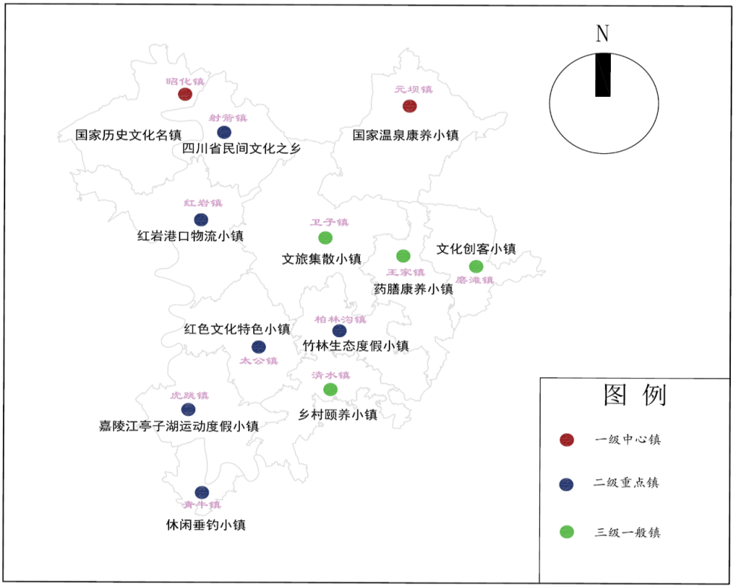
图6 昭化区各级城镇发展规划图

第五节 服务业发展存在的问题

一、整体总量小、占比低，竞争力不强
2019年，全区服务业增加值为22.92亿元，占全市服务业增加值的比重较低，在全市7个区县中排名第5位，仅高于朝天区和青川县；服务业占GDP的比重为34.4%，低于全市10个百分点，在全市7个区县服务业增加值占GDP比重仅高于朝天区和旺苍县，排名第五位；整体总量小、占比低的现状，导致昭化区服务业竞争力不强，发展程度相对滞后。
二、内部结构不优，集聚效应尚未形成
昭化区服务业内部结构中，传统服务业比重较大，现代服务业发展相对滞后，新兴服务业尚处于起步阶段。2019年年末规模以上工业企业47户，新增企业7户，其中，产值过亿企业27户。但是规模以上工业企业产品集中在商品混凝土、人造板、鲜、冷藏肉、饲料、精制食用植物油、模具、家具、饮料、饮料酒、果酒及配制酒、大米等传统领域。现代金融、居民服务、商务服务等现代服务业占比较低，电子商务、科技服务、信息服务业等新兴服务业尚处于起步阶段。
三、人口少、消费需求不足、人才短缺
一方面，全区人口少、城镇化率低，制约了全区服务业的发展，2020年年全区城镇人口13.4万人，城镇化率为47.04%，较全市低0.16个百分点，低于全省平均水平9.69个百分点；同时，居民收入低，消费需求不足，进而影响了服务业的发展，城镇居民人均可支配收入35402元，较全省平均水平低2851元，全年农村居民人均可支配收入14172元，较全省平均水平1757元。另一方面，全区尚无中等专业院校，自身人才培育较少，且离广元主城区较近，人才外流现象严重，导致高层次服务业人才供给不足，知识技术缺乏、管理水平不高等问题，这些问题使科技服务业、电子商务、现代物流业、信息服务业等新兴服务业的发展受到直接影响，限制服务业的进一步发展和提高。
四、发展环境有待进一步优化
一是缺乏系统规划，既缺少全区服务业发展的总体规划，又缺少各类专项规划，如商业网点规划、商贸业规划、电子商务规划、现代物流规划、专业市场规划、服务业集聚区规划等；二是缺少统计监测，特别是商贸流通、现代物流、电子商务等重要领域，缺少全面统计和持续监测机制；三是组织协调有待加强，服务业领导小组的部门联动机制未能充分发挥作用，各自为政现象突出，服务业发展过程中存在的重大问题尚未得到及时有效解决；四是人才保障乏力，适应现代服务业发展的高层次人才缺乏，人才引进力度不够。

第二章 规划思路篇

第一节 指导思想

坚定以习近平新时代中国特色社会主义思想为指导，深入贯彻党的十九大和十九届历次全会及中央经济工作会议精神，全面落实省委十一届三次全会以来决策部署和省委经济工作会议精神，认真落实市第八次党代会、市委八届二次全会和市委经济工作会议要求，扎实抓好区第八次党代会、区委八届二次全会和区委经济工作会议部署落地落实，大力弘扬伟大建党精神，坚持稳中求进工作总基调，把握新发展阶段，贯彻新发展理念，融入新发展格局，坚持以供给侧结构性改革为主线，全面深化改革开放，坚持创新驱动高质量发展，以满足人民日益增长的美好生活需要为根本目的，深入实施“治蜀兴川”战略，主动融入成渝地区双城经济圈建设，积极融入以国内大循环为主体、国内国际双循环相互促进的新发展格局，统筹疫情防控和经济社会发展，统筹发展和安全。
深度挖掘千里嘉陵、千年蜀道厚重底蕴，聚焦绿色家居产业和满足人民对美好生活的向往，锚定“3个翻番、3个确保、5个创建”总目标，以实施“生态立区、工业强区、文旅兴区、创新活区”总战略为统揽，围绕“两翼两带一片”总布局，继续做好“六稳”“六保”工作，加快建设“千里嘉陵首善港城、千年蜀道宜居名城、绿色家居产业优城、诗意昭化幸福新城”，在新的历史起点上奋力书写全面建设社会主义现代化“四城新区”壮丽篇章。以服务业集聚区建设为抓手，以应用场景营造为切入点，大力推动服务业数字化、产业融合发展和政产学研融合，做大做强旅游康养、商业贸易、现代物流、金融服务四大支柱型服务业，加快培育科技信息服务、商务会展、人力资源服务、特色餐饮服务、家庭社区服务五大成长型服务业，构建“4+5”现代服务业体系，做大做强五大成长型服务业，为广元建成川陕甘结合部现代化中心城市提供强力支撑。

第二节 基本原则

一、统筹兼顾，融合发展
加强现代服务业创新发展的顶层设计，依托昭化区的产业特点和优势，以构建具有竞争力的产业链和产业群为目标，推动服务业与现代农业、现代工业互动发展，促进服务业内部行业之间的相互渗透，促进三次产业深度融合。以中心城区为主要载体，以城镇和农村发展为重要依托，坚持以城带乡，大力发展农村服务业，推进城乡基本公共服务均等化，助力乡村振兴。
二、科学布局，集聚发展
准确把握“两翼两带一片”总布局，在更高层次发挥昭化禀赋优势、更大范围集聚配置要素资源，做优做靓东西两翼，建设嘉陵江沿线文旅融合示范带，振兴发展王磨片区，推动全区协同发展、联动发展，优化空间结构，合理规划服务业发展布局，形成地方服务业发展特色；推动现代服务业态向“一心一轴两片”集中，明确区域服务业功能定位，促进服务业在空间上相对集聚，通过服务业集聚区辐射带动周边经济发展；优先培育服务业发展载体，发挥典型示范带动作用，实现区域服务业的率先发展，发挥产业集聚的规模经济、范围经济、集聚经济效应。
三、创新驱动，引领发展
引导鼓励服务业企业推广应用先进科学技术，充分发挥科技创新对服务业的引领作用；培育企业的服务创新能力，着力提高服务质量和创造新的价值，优化服务供给结构，满足多样化消费需求，着力改善民生；扶持服务业企业服务创新,培育服务名牌，优化服务流程，创新服务产品，引领并创造消费。
四、扩大开放，促进发展
推动生态旅游、医疗康养、商业贸易、现代物流、职业教育、人力资源等服务业开放发展。加快推动教育、医疗、健康、养老等服务业向社会资本开放。坚持“引进来”与“走出去”并举，大力推进服务贸易和服务外包发展，积极拓展省内、省外市场，扩大服务业引进外资，提升服务业发展水平；培养与引进服务业人才，强化对服务业的智力支撑；积极培育服务业新业态。实施大蜀道文化旅游、“昭化造”“昭化产”“昭化味”等品牌服务业建设工程，推动昭化特色服务品牌走出去。大力推进旅游设施和管理服务国际化建设，全方位扩大旅游市场。

第三节 发展定位与目标

一、发展定位
力争到“十四五”期末，现代服务业对全市经济社会发展贡献度进一步提高，形成结构优化、布局合理、特色鲜明、集聚力强、辐射面广的现代服务业产业体系，成功创建生态优美、设施完善、服务高效、业态繁荣、效益倍增的“千里嘉陵首善港城、千年蜀道宜居名城、绿色家居产业优城、诗意昭化幸福新城”，创建国家全域旅游示范区、全国现代农业示范区、全国平安建设先进县、中国最干净城市、全省优秀经济开发区，为广元建成川陕甘结合部现代化中心城市提供强力支撑。
二、发展目标
（一）规模效益持续提高
服务业规模持续稳定增长，对经济社会发展的贡献显著提升，服务业成为经济增长的主要动力源，对就业的吸纳能力进一步提高。“十四五”期间，服务业增加值年均增速保持在13.3%左右，高于GDP年均增长速度。到2025年服务业增加值占GDP比重达到40%以上。
（二）创新能力明显提升
以企业为主体、以市场为导向、产学研结合的服务业创新体系基本完善，充分发挥科技创新对服务业发展的引领和支撑作用，产业技术水平和组织效率快速提升，要素投入报酬明显提高，形成技术、管理、智力等高端要素驱动的发展模式。到2025年末，科技型服务业1家以上，规上科技服务业企业2家、高新技术企业1家，科技中小型4家。
（三）内部结构更加优化
服务业内部结构更加优化，重点领域能力显著提升，核心功能逐步增强。生产性服务业专业化、高端化发展，生活性服务业品质、多样化全面提升，服务业协同融合效应更加明显。到2025年，生产性服务业增加值占服务业增加值比重达到5％左右。
（四）空间布局更加合理
坚持城乡统筹、产业融合、功能复合的原则，加快构筑“一核集聚，三带驱动”的服务业空间布局，促进服务业产业布局合理化科学化、产业特色差别化，区域间优势互补有序发展。到2025年，形成点、线、面相辅相成的总体发展格局。
（五）市场主体活力更强
引进和培育一批引领产业发展、市场占有率高的创新型服务业领军企业，打造一批知晓度广、信誉度高、创新能力强、具有自主知识产权的服务品牌，提升服务业企业的核心竞争力，不断增强服务业整体活力。到2025年，培育营业收入超千万元的服务业企业2家。
（六）营商环境显著改善
服务业发展的重点领域基础设施更加完善，制度性保障更加健全，政务服务和监管水平全面提升，服务业市场准入持续放宽，简化审批、减少环节、提高效率、优化服务等方面持续发力，千方百计打通部门间网上壁垒，统一开放、竞争有序、包容审慎的市场环境加速形成。
表4：昭化区“十四五”现代服务业发展主要目标
类别 | 指标名称 | 2020年 | 2025年 | 年均增速（%）
规模效益 | 服务业增加值（万元） | 240024 | 400000 | 13.3
 | 服务业增加值占地区生产总值比重（%） | 33.4 | 40 | 3.95
 | 服务业从业人员占全社会从业人员比重（%） |  | 60
市场主体 | “三百工程”重点企业 |  | 1
 | 规上服务业企业（家） | 8 | 16 | 20
 | 限上批零住餐企业（家） |  | 45
内部结构 | 生产性服务业增加值占服务业增加值比重（%） |  | 5
 | 旅游康养增加值 |  |  | 10
 | 商业贸易增加值 |  |  | 10
 | 现代物流增加值 | 15272 |  | 10
 | 金融服务增加值 | 18499 |  | 7

第三章 产业策略篇

“十四五”时期，围绕国内大循环为主体、国内国际双循环相互促进的新发展格局，立足产业发展实际，以中国西部绿色家居产业城建设为核心，以重点支柱产业为基础，以新兴服务业发展为依托，加速构建现代服务业产业体系，支撑昭化区服务业发展新格局，推动服务业高质量发展。融合发展文体旅游康养，转型发展商业贸易，提升发展现代物流，创新发展金融服务，加快发展科技支撑、商务会展和人力资源服务，进一步突出特色餐饮品牌知名度。
优先发展现代服务业不仅是产业转型升级的迫切要求，更是实现东部新城繁荣，建设幸福昭化、实力昭化、绿色昭化、活力昭化、魅力昭化，实现宜业宜居宜游幸福美丽昭化的重要支撑。推动生活型服务业向精细化和高品质转变，生产型服务业向专业化和中高端延伸，把昭化区加快建设为业态丰富、水平一流、服务区域、辐射周边的区域性现代服务业高地，为广元打造四川北向东出桥头堡提供了强力支撑。

第一节 融合发展资源富集、差异破局的旅游康养业

一、发展目标
以创建全域旅游示范区、天府旅游名县为发展目标，坚持“以文促旅、以旅彰文、和合共生”的文旅融合理念，按照“全地域覆盖、全资源整合、全业态融合”的发展思路，大力发展“蜀道原乡游、三国文化游、康养度假游、生态休闲游、滨水运动游、特色乡村游、工业遗址游、红色教育游”八大特色旅游产品，推进智慧旅游建设，共建大蜀道国际文化旅游发展带，推动生态、文化、康养、旅游深度融合发展，积极创建争创国家全域旅游示范区和天府旅游名县、国家文化产业示范基地，加快推进“中国生态康养旅游名市”实践，奋力推进文化旅游强区工作再上新台阶。
“十四五”期间，依托旅游业优良基础，聚焦文旅产品开发，加强业态拓展共融，落实旅游线路升级、强化市场宣传营销，力争“十四五”5年时间，创建5A级景区1个，省级生态旅游示范区1个，省级工业旅游区1个，省级爱国主义教育示范基地1个，省级康养旅游示范基地1个，省级中医药健康旅游示范基地1个，建成一批省级以上研学实践、工业旅游、康养旅游等示范基地，打造一批文化旅游融合示范镇和重点村落，成功创建“国家级全域旅游示范区”、“天府旅游名县”，将昭化打造成“成渝地区双城经济圈生态旅游康养目的地”、“成渝地区双城经济圈北向门户”。依托优美多样的生态优势，结合境内丰富的温泉和湖泊资源，全面构建康养产业服务体系，满足人民群众多样化、多层次的养生、养老健康需求，把昭化打造成川东北生态休闲康养基地，成为广元建设中国生态康养旅游名市的重要支撑点。
至2025年，我区年接待游客突破1400万人次，旅游综合收入突破140亿元。全区计划累计接待旅游人次达5300万人次，实现旅游综合收入504亿元。经过5年努力，昭化区文化旅游深度融合，事业产业繁荣发展，文化旅游业经济规模不断壮大，旅游总收入实现翻番，对地方经济的综合贡献率达到15%以上，占第三产业增加值的比重达到30%以上，使休闲旅游业和康养服务业成为昭化区的战略性支柱产业和富民强区的现代服务业。
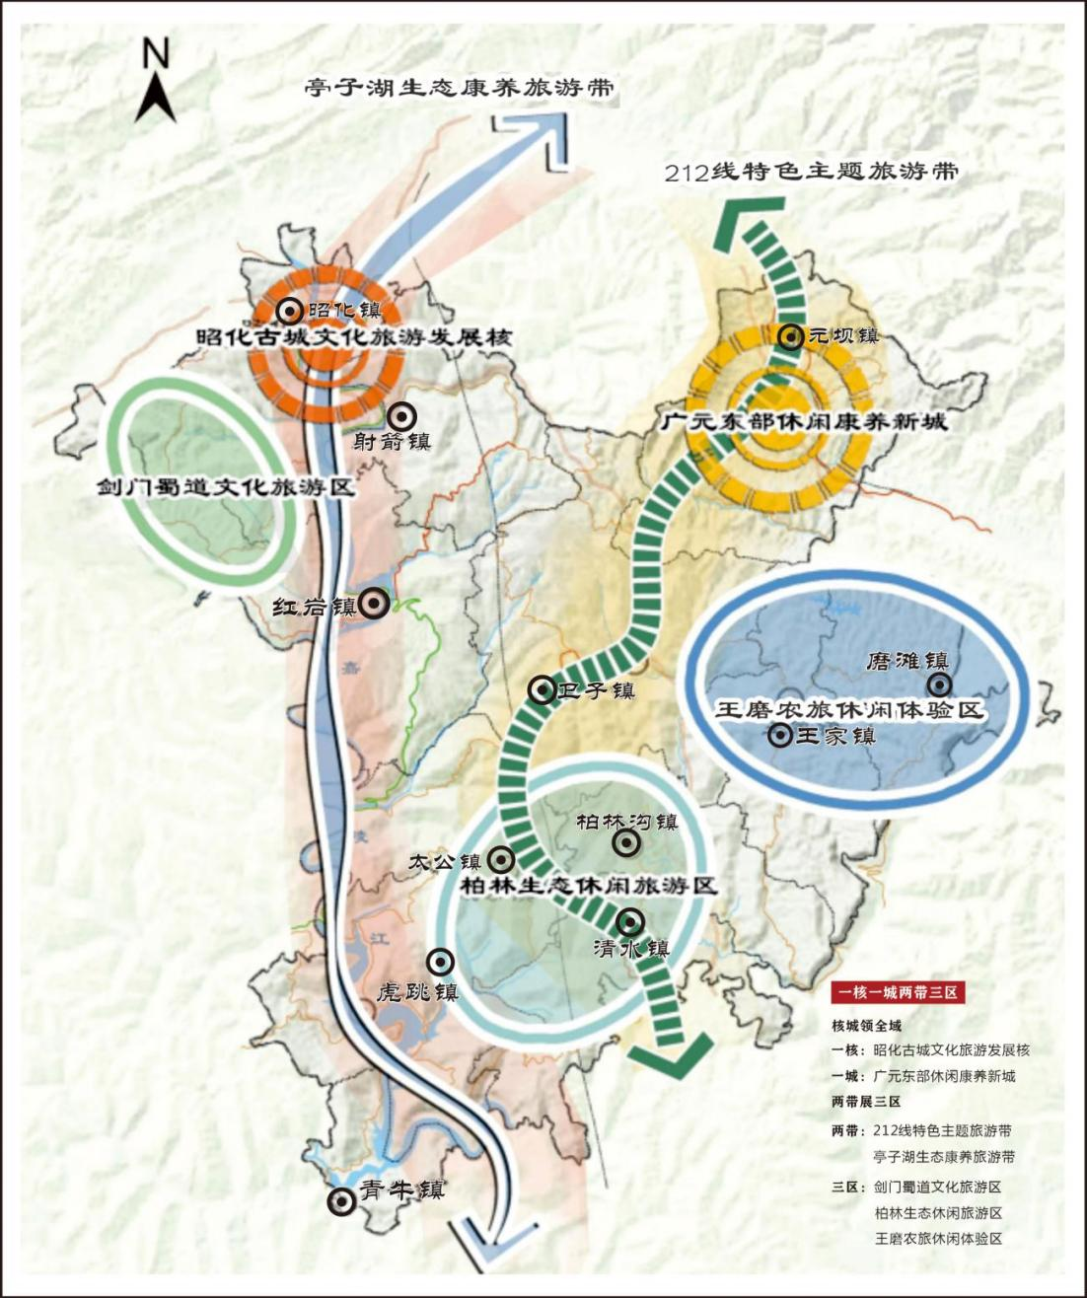
图7 昭化区旅游“一核一城两带三区”规划图
二、 发展重点
（一）推进文旅资源融合发展，打造大蜀道国际旅游目的地
坚持大文化融入大景区，大景区带动大旅游，大旅游推动大发展，推进“文旅+”融合发展，把昭化打造成大蜀道国际旅游目的地。依托大蜀道（昭化段）关、山、驿、路、铺、塘及村落等自然和人文资源，发挥剑昭线交通优势和区域内气候舒适度高的优势，打造文化体验、生态康养、运动探险、野奢度假、户外攀岩等产品，建设剑门蜀道国际特色旅游目的地和大蜀道核心旅游区。加快推进昭化古城创建国家AAAAA级旅游景区建设，开发大蜀道沿线优质文旅资源；加快提升平乐、栖凤峡旅游区，着力完善基础配套设施，积极培育栖凤峡优质农家乐集群；加快推进柏林古镇景区二期建设，打造“赏竹观花”美丽竹林风景线，增设水上游乐项目；新建广元窑文创产业基地，打造古镇探案沉浸式演绎，推动“古镇静态游”成为游客喜爱的“线路动态游”。充分发挥千年嘉陵文化厚重、千里嘉陵通江达海两个优势，以优美的湖库风光引领发展沿江旅游，以航运吞吐带动现代物流，努力建设人文、科技、现代的首善港城。
持续开发双凤园区、药博园等星级农业园区旅游资源，积极打造“周末游昭化”乡村旅游品牌，力争创建省级以上乡村旅游重点村2个；保护中开发太公红军山等红色遗址，力争成为国家“重走长征路”红色旅游线上的一颗明珠；鼓励创意农业、工业旅游、文体旅游等文化创意产品的创新开发；持续办好女儿节相亲大会、大蜀道国际山地马拉松赛、中国柔力球锦标赛等节会赛事，全面展示昭化富集的文化旅游资源、深厚的人文底蕴；打造三国文化沉浸式实景演艺、川北雷棚评书、射箭提阳戏等特色文化精品，高质量开发森林康养、温泉养生、中医药康养、垂钓休闲、沿湖观光、休闲度假等旅游产品；积极推出“景区+酒店”“景区+主题研学”等个性化“旅游套餐”，着力打造大蜀道国际旅游目的地。
（二）促进乡村振兴农旅融合, 打造川北生态康养“新地标”
围绕建设中国生态康养旅游名市和天府旅游名县目标，把昭化区得天独厚的生态环境和丰富多样的康养资源转化为发展优势，推动旅游与文化体育、健康医疗、养老养生等产业的深度融合发展，促进乡村振兴。重点针对陕甘、成渝市场，推出一批极具市场吸引力的特色乡村休闲、康养度假产品，全面激发旅游市场消费潜力，塑造广元康养旅游品牌形象，打造康养旅游增长极，为昭化区全面构建全域旅游发展助力。
发展温泉康养，充分利用昭化城区、平乐、昭化镇等区域的丰富温泉资源，开发卡尔温泉城、平乐温泉度假区、昭化古城休闲养老新产品；完善养老服务体系，推进医养融合发展，培育康养服务人才；加快发展社区养老服务，加强社区服务设施建设，综合发挥多种设施作用，实施社区无障碍环境改造，丰富社区养老服务内容；依托既有的优质公立医院资源，建设智慧康养信息平台，构建“互联网+医院+康养”产业发展新模式；建设广元东部休闲康养新城，加强商贸、文旅、康养资源整合利用，建设康养综合体，打造广元近郊度假康养集群；整合卫生、民政等部门资源和行业政策，通过市场运作方式引入社会资本，推动康养与旅游、文化、运动、地产等的融合，开发多种形式的旅居康养产品，将昭化打造成为川北休闲康养“新地标”。
（三）完善旅游配套服务体系，全面提升旅游综合服务质量
依托丰富的红色文化资源和绿色生态资源发展乡村旅游，搞活农村经济，是振兴乡村的好做法。让特色民宿点亮美丽乡村，需要在强化规划引领、完善配套设施、提升服务水平、加强规范管理等方面下更大功夫，为民宿发展提供更多针对性支持和帮助，推动乡村旅游成为乡村振兴的重要引擎。
加快提升旅游服务质量，提档升级昭化区文旅服务质量，统筹全区文体旅资源，完善旅游公共服务体系，促进旅游产业集群集聚，构建全域旅游发展大格局。建设昭化区旅游集散中心，健全城区、景区、镇村三级旅游集散服务体系，建设完善便捷通达的旅游通道。打造智慧旅游公共服务平台，运用大数据实现全域旅游的精准监管。引导经营主体完善服务标准和规范，提升服务精细化、人性化、特色化，提高接待弹性，应对重大节假日阶段性人流高峰，提升景区旅游厕所和停车场服务标准，提升旅游舒适度。引导与鼓励乡村旅游点、乡村酒店、家庭客栈的升级改造，打造特色乡村住宿接待设施。在“十四五”期间，全区力争建成四星级饭店和三星级饭店数家，新建形成一批特色度假酒店、自驾车营地、汽车旅馆、乡村酒店、青年旅舍等特色住宿设施。加强旅游人才队伍建设和从业人员职业培训。强化旅游市场综合监管，在交通、食品、卫生等重点领域对景区景点开展常态化联合执法，加强综合执法的专业化、规范化、信息化，建立平稳有序的旅游市场秩序。
专栏 1：文旅资源品牌化建设工程
创建昭化古城国家级AAAAA级旅游景区；建设栖凤峡省级生态旅游示范区，打造昭化古城、柏林湖省级及以上研学康养旅游基地，省级乡村旅游重点镇村村2个以上，天府旅游名镇名村至少2个。
专栏 2：旅游配套服务提升工程
建设昭化区旅游集散中心，健全三级旅游集散服务体系，建设全域旅游监测指挥平台、运营监测系统和旅游大数据中心；引进国际品牌酒店2家以上，培育星级饭店5家以上、文化主题饭店2家以上；建设大朝、柏林湖自驾车营地；打造“蜀道人家”品牌民宿集群；开发昭化药膳、昭化养生宴等特色美食，建设一批特色美食街区；新（改）建旅游厕所30座以上。
专栏 3：旅游节庆培育工程
提升《葭萌春秋》山水实景演艺和《昭化古韵》特色演出及马战表演品质，开发柏林湖山水演艺节目；提升女儿节相亲大会、大蜀道国际山地马拉松、平乐荷花节、柏林樱花节等节会影响力；承办大蜀道文化旅游节、四川乡村文化旅游节等省级及以上节会活动。

第二节 转型发展以商活区、特色鲜明的商业贸易业

一、发展目标
要建成区域性商贸服务中心。实施服务业“八大工程”，大力发展支柱型服务业，做大做强成长型服务业，积极培育产业链条健全、专业协作完善的服务业产业集群，加快构建“4+5”现代服务业体系。大力培育消费新业态，建成川陕甘渝商贸消费中心。大力发展电子商务，让“昭化造”优质产品走向世界，走进千家万户。加快构建“5片4中心”（“5片”，即元坝城乡融合片区、昭化农文旅临港经济片区、虎跳滨湖农旅片区、卫子农文旅片区、王家贡米特色农业片区；“4中心”，即设置昭化镇、虎跳镇、卫子镇、王家镇为中心镇）的商贸业发展格局；启动实施商业贸易创新转型升级行动，加大商超连锁、产地直销等业态招引培育，持续聚集葭萌王府井、卡尔城、中央峰景商业综合体人气商气，加快“后疫情时代”互联网消费端商业布局；加快推进汽车4S产业园提质扩容和产业链延伸，着力打造川东北汽车4S城旗舰。加强商业贸易供给侧结构性改革，营造高品质消费空间，扩大优质消费供给，完善商贸流通体系，加快电子商务发展，支持业态与模式创新，转型发展商业贸易，提升对外贸易水平。力争至2025年，初步建成面向国际、服务陕甘川渝地区的商务服务业集群。
二、发展重点
（一）进一步提升商贸服务能级,打造昭化高品质消费新场景
进一步扩大商贸服务的深度和广度，以中心城区商圈、便民社区购物点、农贸市场、餐饮娱乐等业态为产业土壤，大力发展都市休闲型商贸服务业，鼓励发展生产性配套服务业，打造昭化区城市商业中心，加快改造提升传统商圈进程，发挥现代城市商圈功能，推动人流集聚，促进区域消费升级，构建高品质的消费空间，提升区域消费中心能级。大力打造昭化高品质消费的新场景和新模式。积极调整优化商业业态布局，努力实现从单一购物功能向全方位体验消费功能的转变，增加消费者黏性；加大特色街区与互联网+融合发展，从传统线下购物向线上线下“虚实结合”的消费场景转变，规划建设一批体验式示范店、示范区和公共休闲娱乐购物特色街区，定期组织策划各种促销主题活动，加强消费者的互动，在满足消费者购物需求的同时，进一步满足其对休闲、娱乐、文化等精神层面的较高需求。
（二）营造诚信透明的营商环境，完善现代商贸流通保障体系
立足全区服务业发展现实，积极将全区发展思路和战略导向聚焦现代服务业，广泛开展服务业各专项领域发展研究，推进社会信用体系建设，充分发挥信用建设规范市场秩序的作用，营造诚信、透明的市场环境。强化知识产权运用和保护，建立有效的中小企业知识产权综合服务和援助机制。加强服务业标准制定和试点示范建设，完善质量标准体系。发挥政府联络组织优势，促进政企、企企互动，集智集力，切实解决企业发展难题。探索商业与商务相集聚、商业与交通相结合、商业与旅游相联动、商业与文化相呼应、商业与产业园区相配套发展的创新模式，进一步拓展商业发展空间。持续推进服务业改革开放与体制创新，进一步取消和调整服务业领域的行政审批项目，在公共服务领域由原来政府单一提供、直接提供的方式，提升为政府与社会多元化提供相结合的方式。转变政府职能，完善服务业政策，根据新时代新形势新要求，进一步完善服务业有效供给、服务业企业培育、服务业人才保障、服务业监管等方面的政策。持续开展市场拓展活动，积极承办国际国内大型会议、论坛、展览和休闲活动，强化信息发布和交流，扩大知名度和影响力。进一步通过广播、电视、报纸、互联网各平台等媒体宣传服务业发展规划和相关政策，有效扩大政策知晓度，营造现代服务业发展的良好社会舆论氛围。
（三）创新经营模式培育新业态,优化电商生态提高国际参与度
借助人工智能、5G、大数据、区块链等智能交互技术与高端装备制造、现代金融、文娱消费、教育健康等深度融合，加快实体经济与互联网平台嫁接，推动大平台、大市场、大流通融合发展，形成影响力明显增强的平台经济集群发展态势。依托两大产业园区建设，重点引进信誉好、实力强的电商平台龙头企业，整合主流电商平台资源，加强人才、资金、仓储等要素对接，打造现代化供应链体系，提供物流、融资、优惠政策等资源支持，鼓励有条件的企业向平台化转型。加大对电子商务与商贸流通融合发展的支持力度，按照“线上和线下”、“虚拟和实体”相结合的模式，及时引进新兴商业业态，培育和发展各种直达供货方式，大力推广反向定制和直播带货。推动实体零售业与电子商务融合发展，推动特色农副产品生产加工、旅游等传统优势行业电子商务应用，力促电子商务与农业、工业、服务业深度融合发展，加快形成独具广元地方特色的“互联网+”产业体系和区域市场竞争优势。
大力发展农村电商，加快建成昭化区电子商务服务中心、乡镇电子商务服务站、村电子商务服务点，引进农村电商人才，完善农村电子商务网络配套。深入开展电商乡村振兴计划，通过直播平台、电商平台加快推进“昭化造”农副产品网销全国，创建国家级电子商务进农村综合示范县区。丰富5G技术应用场景，开发数字景区、数字博物馆、线上演艺等新产品，推进超高清、虚拟现实与增强现实规模化应用，提升文博游、节会游、民俗游、工业游等文化体验和沉浸式体验，引导和培育网络消费、体验消费、智能消费等新模式。积极推进跨境贸易发展，壮大外贸新业态新模式，支持企业建设市场化跨境电商综合服务平台，推进贸易模式创新发展。鼓励企业进行技术改造，开展国际认证、境外注册商标、申请专利等，提升产品质量和标准,加强与周边地区及中亚、西亚、欧洲等“一带一路”沿线国家城市的交流合作, 走向全球经贸平台。
专栏 4：特色品牌化商业项目
卡尔不夜城：完成卡尔片区的光亮工程，在现有的海洋馆、蹦床公园、温泉、冰雪世界等业态的基础上，补充吃、购、娱等的其它业态。
葭萌王府井商贸中心、中央峰景商贸综合体：优化业态布局，丰富业态类别，在传统配套服务的基础上，加大对高档、休闲、娱乐服务业的招引和建设，提升城区商业氛围。

第三节 提升发展整合资源、智慧提速的现代物流业

一、发展目标
强化与京津冀、粤港澳大湾区等地合作，主动融入成渝地区双城经济圈建设，深化东西部协作，共建“飞地”产业园，建成川东北对外开放新高地。积极争取国省重点交通项目，加快实现由交通节点城市向综合交通枢纽城市转变，建成全国性综合立体交通枢纽。形成区域内1小时交通圈、生活圈。实施生产性服务业改造提升行动，壮大供应链管理、工业设计、环保服务，加快发展数字经济，促进数字经济和实体经济深度融合，加快推进智慧物流建设。以发展现代物流业为主线，以连锁经营、电子商务和现代物流配送为支撑，建设区级物流园区、乡镇物流中心、农村物流网点三级物流体系，重点发展陆港物流、临港物流、铁路物流，建成川陕甘省际次级物流中心。丰富完善区级物流园区建设，在昭化镇、虎跳镇、王家镇、卫子镇、红岩镇规划建设五个区域物流中心，同时加快完善农村公路交通物流网络，打通区域物流“最后一公里”和“最初一公里”。
要大力发展港口物流经济。紧扣内河水运国家战略，积极谋划争取嘉陵江航道重大交通项目，协同推进水东坝航电枢纽建设，加快与重庆港区一体发展，畅通水运黄金大通道，建成中国内陆江海联运“第一港”。抢抓川渝共建长江上游航运中心机遇，大力发展“铁水公”多式物流联运，规划建设红岩临港现代物流园区，畅通港口集疏运体系，建成嘉陵江上游“铁水公”联运集散基地、中国西部重要商贸物流水运中心。加快建设红岩港现代粮食物流中心。整合区内工业企业运能，加快招引培育物流企业，发展联合接单、统一配送、联合仓储等物流组织模式，推动物流降本增效。到2025年建成亿元物流园区1个，引进全国性大型物流骨干企业1家，全社会物流总费用与地区生产总值的比率下降到15%左右。
二、发展重点
（一）大力发展现代多式联运，建设现代物流服务体系
鼓励物流运输企业向多式联运经营人转变，支持广元港红岩作业区、红卫货运站、元坝站与第三方物流企业联合组建多式联运专业化经营主体，建设多式联运综合货运站场，打通多式联运“中间一公里”，开展跨区域联运合作，发展枢纽经济。完善多式联运标准，推广“一单制”联运服务模式，加快运输、仓储、装卸等标准化作业，推行条码识别、射频识别、电子赋码等技术，提高物流装卸和通行效率。发展水路运输、公路运输、铁路运输多式联运。水路方面，充分利用昭化区亭子口库区嘉陵江的航道优势，将红岩港区建成集铁路运输、公路运输、水路运输等于一体的综合物流节点，通过高效的港口物流带动昭化区物流业的发展。积极推进船型的标准化和专业化，发展集装箱运输。公路方面应加强昭化镇陆港的建设，大力发展单位成本低、周转效率高的甩挂运输；鼓励发展多轴重型汽车和汽车列车。铁路方面，利用好元坝站和太公站，运输大宗物资。
加快传统物流产业向现代供应链管理产业转型，支持物流金融、流通加工、物流信息化等高端物流集成服务，打造“物流+互联网+金融服务”新生态。培育壮大现代物流企业，加快制造企业分离外包物流业务，加快开展行业供应链集成服务和第三方物流业务。引进大型快递物流公司，力争在昭化区设立物流中心。发展特色化城乡配送网络，建立社区服务站模式，优化城乡最后一公里配送服务。合理布局配送节点，加快完善推进昭化区电商物流产业园、川陕甘（广元）冷链物流基地、中国西部家居产业物流园等综合性物流园区建设，构建“综合性物流园区-专业物流中心-配送中心”三级配送体系。以综合物流园区为依托，推动物流服务功能向集中采购、订单管理、流通加工、物流金融、仓配一体化、供应链管理等高附加值增值业务、个性创新服务拓展延伸，打造高效连接人、车、货，形成专业化运营的物流中心。
（二）提升现代物流枢纽能级、培育壮大物流市场主体
推动物流运输结构调整优化，发展制造业物流、电子商务物流、城乡配送物流、航空物流等重点专业物流，构筑开放式物流网络体系，打造昭化区综合物流枢纽，推动综合交通枢纽优势转化为经济发展优势。加快铁路、公路、航空、水路等物流方式的无缝衔接，加快建设广元铁路港经济区、公路港、航运港和航空港，形成“一区三港多中心”物流枢纽，全面提升承载能级。制定并实施重点企业培育计划，建立重点企业间的联系制度，加快培育一批技术先进、主营业务突出、核心竞争力强、具有示范带动作用的现代物流企业集团。鼓励从事传统物流业务的企业重组改造，通过扩大经营、延伸服务领域、与大企业结成战略联盟等方式向专业化现代物流企业转型。鼓励道路货运物流企业推广专业化运输，推进公转铁、公转水，发展绿色货运，探索发展公铁两用挂车甩挂运输和“互联网+货运物流”新业态、新模式。加大招商引资力度，将重点放在货运、快递、电商、第三、四方物流等领域，积极引进传化物流、民生物流等大型物流企业设立总部或物流总部。构建覆盖城乡的商贸流通体系，全面开展“农超对接”工作，支持大型连锁超市、农产品流通企业与农产品专业合作社建立农产品直接采购基地，培育自有品牌，促进产销衔接，减少流通环节。
（三）统筹城乡物流协调发展、加快推进智慧物流建设
构建“农产品进城、工业品下乡”的双向流通、城乡互动的一体化商品流通体系，积极参与四川省农村智慧物流提质增效项目建设，加强宣传推广力度，引导电商企业、货运经营者和广大货主入驻服务平台，促进供需双方信息共享。支持农资商贸供销、农产品经销企业以线上平台为手段，以线下运输线网为载体，发挥“村村通客车”的网络优势，开通“交邮、交快”合作精品线路，协同开展集中共配、共享物流，不断拓展农村物流的服务范围、服务领域，畅通城乡物流双向流通渠道。完善城市配送跨部门协同工作机制，创新车辆便利化通行管控政策，简化通行证办理流程，推广网上申请办理。引导物流快递与电商、实体商业企业协同建立联盟，推广统一配送、共同配送、“仓配”一体、干线甩挂运输与城市共同配送一体化、无人机（车）配送等模式，实现资源共享。
推进全区物流智能化建设，重点引进智能分拨中心、物流大数据中心等项目，将智能软硬件、物联网、大数据等智慧化技术充分运用到中国西部家居产业物流园等新一批正在推进的重点物流园中，实现物流各环节精细化、动态化、可视化管理，提高物流系统智能化分析决策和自动化操作执行能力。加快提升物流整合能力，推动昭化区物流信息化和标准化建设，积极引导物流企业使用物联网、大数据、移动互联网等信息技术；进一步推进覆盖城乡的交通运输物流公共信息平台的发展，整合铁路、公路等信息资源，促进物流信息共享；三是鼓励物流企业采用先进技术和装备进一步提升协同化水平，提倡联合接单、统一配送、联合仓储等先进的物流组织模式。强化货运服务创新。发展货运大车队、集装箱与挂车共享租赁、长途接驳甩挂、货车租赁、智慧高速公路货车编组等集约化组织模式。大力发展“互联网+”高效物流，创新智慧物流营运模式，鼓励提供定制化物流服务，推广网络货运、冷链快递、即时直递、无接触寄递等新业态。深化物流企业合作，打造现代物流企业协作群体和物流产业管理体系，建立一体化物流信息系统。鼓励和支持货物快速分拣等关键技术攻关，发展“智慧物流”。
专栏 5：川北红岩港粮食现代物流中心
川北红岩港粮食现代物流中心：新建5万吨低温平房仓，5万平方米物流仓，1 万吨储油罐，粮食质检信息化大楼及附属设施。
专栏 6：省道建设工程
昭化区S224（王家镇至磨滩镇）段改建工程，路线全长13km；S224（红岩至天星）公路改建工程，路线全长6.2km；S205线摆宴坝至白骨塔改建道路工程，全长12.433km；S521（木马经虎跳至清水）段改建工程，路线全长约33km。
专栏 7：5G 基站建设及智慧化城市改造
高速光纤宽带普通用户接入可达 1000M；城区、乡镇、景区、园区户进行5G基站投资建设；在昭化城区建设智慧停车和新能源充电桩；改造升级智慧小区； 建设覆盖全区的智慧医疗系统和教育信息化系统；智慧昭化改造提升、智慧交通、城管、灾害、应急、雪亮工程，完善大数据中心建设等。搭建智慧景区一体化管控平台、全域旅游智慧平台。

第四节 创新发展要素聚集、特色业态的金融服务业

一、发展目标
以健全金融组织体系、完善金融市场功能、加快金融产品创新、加强社会诚信体系建设、优化金融生态环境为重点，形成银行、保险、准金融机构等适度竞争、共同发展的金融产业体系，增强金融服务实体经济的能力。到2025年，全区各项存、贷款余额均突破100亿元大关，实现贷款年均增长10%以上，存贷比达到85%以上；到2025年，力争保费收入达到3亿元以上，至少建成1个综合性风险分担平台。
二、发展重点
（一）强化金融赋能实体经济能力
壮大培育实体经济，创新发展金融服务业，增强服务实体经济能力，打造“川陕甘结合部绿色金融高地”。积极发展数字普惠金融，全面推广“小微、便民、快捷”的金融服务“台州模式”，运用大数据、区块链、人工智能等新一代信息技术，以O2O信贷模式实现线上线下互动，提高企业融资便利度。完善常态化企业金融顾问制度，为民营小微企业提供“融资”“融智”“融制”政策宣传和咨询服务。
（二）打通关键环节，增加有效金融服务供给
创新发展金融服务业，不断增大金融服务规模，增强金融服务实体经济的能力。积极发展普惠金融、科技金融、消费金融，提升农商行和村镇银行服务“三农”的能力，深化与互联网银行的合作，补齐农村普惠金融服务短板，加大金融支持乡村振兴的力度。积极引进银行、保险等各类金融机构，提升整合融资担保能力。深入推进绿色金融创新试点，大力开展绿色信贷、绿色债券、绿色基金、绿色保险等绿色金融业务。鼓励金融机构因地制宜开展创新，开发适合我区特色的银行、保险产品。
（三）多措并举，为经济发展提供强力保障
大力发展现代保险服务业，鼓励区内保险机构创新健康、养老保险产品服务，构筑保险民生保障网，完善多层次社会保障体系。围绕现代特色农业产业体系，积极开展土鸡、肉牛羊等“保险+期货”、价格保险、收入保险等业务，推动农险从“保成本、保自然风险”向“保收入、保市场风险”升级。丰沛源头活水，促进区内各金融机构紧紧抓住存款核心不放松，持续做大客户规模和资金总量，积极做大银行存款规模。不断优化金融生态，改善金融服务环境，确保不发生系统性、区域性金融风险。
专栏 8： 搭建融资服务平台
健全金融服务体系，建立“金融服务顾问”常态化机制，提升镇域金融服务能力。积极推进普惠金融，充分依托区域大数据，搭建高效融资服务平台。

第五节 加快发展创新导向、平台支撑的科技与信息服务业

一、发展目标
大力实施创新驱动发展战略，创新创业环境进一步优化,创新投入持续增加，区域创新体系不断完善，创新人才队伍不断壮大，创新效益大幅提升。到2025年,全社会科学研究与实验发展经费投入占全区生产总值比重（R&D）达1%以上。规模以上企业拥有研发机构的比例不低于50%,国家高新技术企业达到6家以上,创新型企业达10家以上,科技型中小企业突破30家。到2025年,科技进步对经济增长贡献率达到55%，高新技术产业产值达到10亿,科技服务业产值达到300万元。专利申请量平均年增长5%以上，发明专利申请年均增幅8%以上。科技人才布局更加合理，科技人才总量有较大增长。大力实施“互联网+”战略，到2025年，智慧昭化建设全面完成，信息化与昭化经济、社会发展全面深度融合，智慧城市效果充分展现。实现产业结构优化升级，构建绿色产业体系，市民信息化应用水平进一步提高，智慧应用深入城市发展的各个层面，智慧应用日趋完善，服务能力显著提升。
二、发展重点
（一）围绕重点产业构建复合产业生态
紧抓中国西部绿色家居产业城的快速建设机遇，依托“五位一体”的综合交通枢纽，按照“绿色开放、产城一体、链群协同、多维融合”原则，争创全国知名智慧家居产业园区，重点围绕家居建材、食品饮料、战略新兴（新型材料、清洁能源、生物医药）三大重点工业产业和现代农业科技、建立健全科技人才培育引进机制，借力产业及科研院所龙头，聚焦研发平台建设、科技项目储备、成果转化与产业化、科技交流推广、技术转移、知识产权服务等产业环节，构建复合产业生态。
（二）强化农业科技支撑
做强米果畜产业、做靓药和菜产业，夯实现代种业、现代装备、烘干和冷链物流三大先导性支撑，健全完善现代农业“5+3”产业体系。持续优化种养结构，加快推进现代畜牧业健康发展，强化农业科技支撑，以省级广元市昭化区双凤现代农业园区为基础，制定科学的规划方案，突出“种养循环、科技示范、康养观光”主题，辐射带动猕猴桃、生猪、土鸡、肉牛羊、水产等产业发展，建成国家级猕猴桃产业重点县，争创全国现代农业示范区、国省现代农业园区、省乡村振兴示范县区。
（三）助推科技项目储备和产业化
以美好世家、广之铝等开展智慧家具的技术研发。以四川俊业、天垠农业等企业开展绿色蔬菜、猕猴桃果酒、富晒大米等食物的保鲜、深加工技术和品种选育技术研究。以兴成共筑、森田木业等企业开展建筑材料的研究与开发。以佳华中药材、黎生农业、新禾成等企业开展茯苓、夏枯草的规范化种植和药材破壁技术开发与应用。
（四）推进企业主导的研发平台建设
围绕区“5+3”特色农业产业发展，采取专项支持方式，分类指导、分层次推进企业研发机构建设指客持企业自建和联合科研院所、高校共建等方式，到2025年末，建立家居建材、绿色蔬菜、富硒大米、茯苓开发、猕猴桃果酒等5家市级工程技术研究中心，争创省级工程技术中心1家;以中国绿色家居产业城为基础，广元市昭旺投资有限公司牵头建设绿色家具科技企业孵化器，并争创省市级科技企业孵化器。
（五）着力企业重点科技项目攻关
围绕家居建材、食品饮料、战略新兴三大重点工业产业和现代农业发展的技术瓶颈问题，进一步加强与高校科研院所、国家大学科技园交流合作，针对重点问题开展技术攻关，推动我区优势特色产业快速发展，促进现代农业发展。
专栏9：中国西部（广元）绿色家居产业城配套项目
美好世家家居自建项目：项目占地200余亩，集智能办公家具、高端餐厅家具、精品智能家具、酒店家具、学校家具、商业家具、医疗家具等家居产品设计研发、生产制造、销售服务为一体的家具产业项目，配套行政办公、宿舍等设施。
家居产业城物流园项目：选址中国西部（广元）绿色家居产业城，规划用地面积500亩，以家居产业园区为依托，建设以家居物流、物资集散、仓储为主的物流产业园。
家居产品展示展销中心项目：规划建设集家居产品展示展销中心，并配套餐饮、住宿、娱乐等设施。

第六节 加快发展体系完善、品牌提升的商务会展业

一、发展目标
大力培育发展会计审计、检测认证、商务咨询、安全环保等服务机构，构建高层次、多门类的商务服务体系。实施会展品牌提升工程，打造广元女儿节等区域会展品牌，积极承接国内大型会展，大力发展策划、广告、设计、物流、旅游、金融等配套产业集群。推动会展市场化、专业化、品牌化进程，积极发展智慧会展、云展览等新业态。
二、发展重点
（一）多级联动打造特色会展品牌
依托昭化古城旅游度假区，深入挖掘开发蜀道文化、三国文化、红色文化等文化旅游资源，协同建设大蜀道文旅经济带，全力支持全市“大蜀道文化旅游节”品牌塑造。支持依托“秦巴山区年货节”，提升“昭化产”农特产品品质，支持市上打造区域特色生态年货产品系列，做响年货节品牌。依托中国西部绿色家居产业城，争取举办落户昭化的绿色家居展会。重点打造卡尔商业综合体等一批特色美食街，开展“昭化肥肠”美食嘉年华系列活动，与渝广美食食材周进行联动。将特色会展品牌贯穿到文化演出、景区和文化元素中，成立蜀道昭化艺术团等文化演艺团体，为各种会展和节会活动创作相应演出，在景区常态化举办中国广元女儿节、昭化古城万人相亲节、柏林古镇樱花节、平乐荷花节，提炼、挖掘、展示昭化三国服饰并融入会展和节会活动中。
（二）推动会展服务与优势产业融合
以全面塑造“昭化造”家居品牌为目标，依托中国西部绿色家居产业城，举办专业家居展会，推动昭化家居企业参与上海国际智能家居展览会（SSHT）等国内外知名家居展销活动。以全面塑造“昭化产”绿色农产品示范品牌为目标，充分利用本地特色农产品资源优势，推动农业会展服务，吸引国内外农产品交易会、农业博览会在广元召开，鼓励农业企业积极参与国际国内大型农业展销会，举办专场推介活动，开拓“一带一路”沿线国家农产品市场。以将昭化打造成“成渝地区双城经济圈生态康养目的地”为目标，推动会展服务与康养旅游融合，吸引省内外知名康养旅游览会到昭化召开。
（三）多层次完善会展服务体系
大力培育发展会计审计、检测认证、商务咨询、安全环保等服务机构。推进相关会展场馆硬件升级，结合大数据、5G、物联网等新一代信息技术升级展馆管理平台主要系统，促进建立会展统计监测机制和会展大数据库。加快商务办公、酒店宾馆等会展配套设施建设，鼓励宾馆、饭店增设各类商务会议、专业会议和国际会议设施。制定会展服务业扶持政策，鼓励与会展业相关的零售、物流、住宿、餐饮、旅游、广告等会展配套服务业发展。增大培育会展行业市场主体力度，大力扶持本地会展企业，引进国内外知名展览企业。
专栏 10: 商贸综合项目集群
加强对外推介招商，着力打造生活性服务业集中区，不断推动中央峰景商贸综合体、卡尔不夜城、葭萌王府井商贸中心、汽车产业园综合项目集群发展，优化业态布局，丰富主城区商业业态类别，提升城区商业氛围，打造商贸集聚发展区。

第七节 加快发展产教融合、网络建设的人力资源服务业

一、 发展目标
习近平总书记指出，人才是实现民族振兴、赢得国际竞争主动权的战略资源，人力资源管理已经上升到国家战略地位，要在人力资本服务等领域培育新增长点、形成新动能。以服务人才强区为目标，以“集聚产业、培育市场、服务企业”为核心功能定位，立足昭化区产业发展需求，搭建人力资源服务机构集聚发展平台，形成产业集群，发挥集聚效应，打造多元化、多层次、专业化的人力资源服务产业链，壮大人力资源服务市场主体，吸引国内外知名人力资源服务企业进入昭化。力争到2025年，争取建成1个省级区域性人力资源市场、1个省级人力资源服务产业园，培育本土人力资源服务机构3家以上，实施“互联网+就业创业服务”专项行动，构建线上线下一体化便民服务平台，提升人力资源服务信息化水平。
二、发展重点
（一）开展产教融合培育计划，深化校企合作
为深化产教融合,发挥企业重要主体作用，优先考虑紧密服务国家重大战略，服务全区发展战略，技术技能人才需求旺盛，主动加大人力资本投资，发展潜力大，履行社会责任贡献突出的企业，积极开展技术培训、专业实习、联合培养办学等。大力发展职业教育，以校企合作等方式共建产教融合实训基地。依托重点职业院校，组建家居康养、电子信息、大健康、数字科技等产教联盟。建实昭化公共实训基地；积极申报国家级和省级高技能人才基地、技能大师工作室。
（二）推进人力资源服务产业园建设,集聚人才
发挥产业平台的作用，支持和鼓励经营性人力资源服务机构参与或承接公共就业、人才等人力资源服务领域相关活动和项目。采取自主建设、区镇共建、引入社会资本等方式，多形式、多渠道共同打造昭化区人力资源服务产业园，推进全区人力资源服务机构聚集式发展，建立统一、开放、高效的人力资源市场体系，同时加大资金扶持和招商力度，为加快推动新旧动能转换，建设人才集聚高地提供强力引擎。
（三）推动人力资源服务数字化建设，提升服务水平
加快构建专业化、信息化、产业化的人力资源服务体系，借助大数据、区块链技术，将全区各镇人力资源供给、需求连接起来，建立人力资源信息公共服务平台，实现区域内人力资源协同发展，优化昭化区人力资源服务业布局，提升全区行业发展能级。加强对外合作与交流，积极推动昭化区和广元市、成渝地区、甘陕地区人社一体化，推动形成紧密合作的区域人力资源市场体系。建设大学生创新创业园、农民工返乡创业示范园、青年创新创业实训基地。
专栏 11 : 产教融合基地建设项目
总建筑面积26000平方米， 其中： 旅游服务与酒店管理产教融合实训基地12000平方米；电子与信息技术产教融合实训综合楼5000平米； 数控技术产教融合实训基地4000平米； 家具设计与制作产教融合实训基地5000平米；配套附属设施建设及酒店管理、电子数控、家具制造等设备购置。
新建川北现代职业教育产教融合发展中心1所。

第八节 加快发展跨界塑造、IP突出的特色餐饮业

一、发展目标
加快地方特色餐饮业发展，对优化产业结构、弘扬餐饮文化、树立城市形象、塑造人文环境和繁荣市场、促进就业、改善民生具有重要意义。参照天府旅游名县、全域旅游示范区创建标准及配套完善要求，优化昭化城区即东部新城美食街、购物街、休闲街区等业态项目布局。树立立品牌发展战略、打造特色餐饮业、搞好基地建设、发挥协会作用等方面入手，确保全区餐饮业持续、健康、快速的发展。同时，通过政府、协会、企业的共同努力，促进行业规模化经营、规范化管理、标准化服务，不断增加自身优势，吸纳更多从业人员，带动种植业和食品加工业发展，使餐饮业在经济社会中发挥重要作用。优化制度政策环境，加大研发创新和技术培训力度，建立完善质量标准和管理体系，通过挖掘整理、评选认定和宣传推广，加快形成特色餐饮品牌。加强市场培育、开发、拓展，培植餐饮龙头企业，不断创新经营方式，丰富、提升餐饮文化内涵，推动昭化区餐饮文化的传承与发展，提升昭化区特色餐饮品牌知名度和美誉度，把特色餐饮产业培育成为昭化区的重要名片和优势产业，打造川北美食之都。
到2025年末，实现全区餐饮业零售额5亿元，年均增长10%以上，占全区社会消费品零售总额的18%以上，培育区域性特色菜系品牌3个以上。与全域旅游创建目标相结合，充分利用农特产品资源优势，开发昭化特色饮品，做响“昭化肥肠”等餐饮公共品牌，加快建设滨河餐饮娱乐街、卡尔城肥肠美食街、“昭化西市”特色文化旅游商业街等一批特色美食街。依托成渝地区餐饮相关协会，开展名宴、名菜、名点研发，引进美食品牌，推动两地知名餐饮企业到昭化开设直营、加盟门店，在昭化采购原辅材料和建设原辅材料基地，带动全区餐饮服务业的健康快速发展。
二、发展重点
（一）优化发展环境，促进产业发展
依托土地、交通、休闲、娱乐、文化、旅游、节会等各类资源，按照餐饮与人口规模、生态环保、经济社会发展相适应的要求，科学规划餐饮业布局，优化餐饮业空间结构，坚持政府引导，市场化运作，通过招商引资和吸引社会投资等方式，建设昭化区特色街区和中高档特色餐饮企业，搞好特色餐饮业基础设施建设。支持鼓励各乡镇根据当地经济文化、旅游资源、人文风貌所表现出的区域特色，打造乡镇特色餐饮文化品牌，促进全区特色餐饮业全面、均衡、协调发展。建设特色美食街区、生态民俗农园。发展绿色智能餐饮，以绿色化管理、智能化服务打造餐饮服务新业态。注重人才培养，提高人员素质。定期组织对各餐饮企业烹饪技术人员进行专业培训和实践观摩，通过举办技术比武、专业竞赛等活动，选拔、吸引优秀人才，激发专业人员的工作和学习热情，增强从业人员的专业技能和整体素质，为昭化区特色餐饮业发展提供雄厚技术力量和人才资源。
（二）挖掘传统资源，全面跨界升级
成立昭化区专家技术委员会，组织行业专家、烹饪技师和餐饮文化研究人员，对昭化区地方菜系进行全面、详细、认真地访查搜集和筛选整理，并实施餐饮标准化。充分发挥餐饮行业协会的服务、协调作用，主持或者参与行业规划、标准制定，开展资质认定、培训教育、技能比赛等工作。对昭化系列菜谱进行改造升级，确保昭化地方菜特色鲜明、品种丰富、层次多元、市场开阔。为特色菜系烹制示范单位和烹饪厨师建立基础档案，加强指导监督，实行动态管理，保护制作工艺，提升菜品质量。鼓励餐饮企业参与制定昭化餐饮品牌标准，推行“农户+基地+餐饮企业+连锁配送”发展模式，构建从田间到餐桌来源可追溯、责任可追究的餐饮供应链，提升餐饮品牌的安全卫生标准。支持餐饮企业、食品加工企业建立有机、绿色、无公害的种植养殖示范基地，提升餐饮品牌的绿色标准。
（三）实施品牌战略，扩大品牌影响
培育一批昭化特色浓郁、文化内涵丰富、社会反响良好的餐饮公共品牌、企业品牌、产品品牌，突出特色IP，实施“昭化肥肠”餐饮公共品牌战略，加快建设卡尔商业综合体等一批特色美食街，开展“昭化肥肠”美食嘉年华系列活动。鼓励企业通过连锁加盟、授权经营、合资合作等多种方式，扩大品牌影响，实现规模扩张。积极引导企业树立质量意识、品牌意识，帮助支持企业做好商标注册和知识产权保护工作，认真做好传统特色餐饮、老字号餐饮的挖掘、保护、恢复、创新工作。加强推广宣传，营造良好氛围。建立针对昭化特色餐饮的宣传推广长效机制，制定实施昭化特色餐饮宣传推广方案，大力宣传昭化餐饮文化特色和知名品牌，并协调落实相关扶持、优惠政策;建立融监督、管理、研发、提升、推广等内融为一体的昭化特色餐饮推广管理体系;积极引导餐饮企行业建立健全自律机制，规范行业经营行为，加强行业规范管理，提升行业服务水平，促进行业健康有序发展;各级新闻媒体要广泛深入宣传发展昭化特色餐饮业的重要意义，及时发布政府及有关部门出台的鼓励、支持昭化特色餐饮业发展的政策性文件、措施，积极宣传昭化特色餐饮文化和产业发展环境，为推动全区特色餐饮产业又好又快发展创造良好氛围。

第九节 加快发展人本导向、体验复合的家庭社区服务业

一、发展目标
秉承“以人定城”理念，坚持以市场化为导向，强化乡镇行政区划调整改革和村级建制调整改革，重点开发建设和提升完善社区医养结合、老养幼教、保洁维修、娱乐休闲、美容保健、生活互助等便民服务项目和业态，打造“15分钟”便民服务圈，充分释放昭化区人口吸引力，为新导入产业人口、高知人才和居住人口提供宜居生活环境，进而推进城市能级及品质提升。
二、发展重点
（一）新理念构筑未来社区
依托昭化区丰富立体的生态城市资源，发展符合BREEAM、LEED等认证及《健康社区评价标准》的绿色、健康社区，包括“六大健康要素”：空气、水、舒适、健身、人文及服务。依托云计算、5G、物联网、人工智能等前沿技术，打造集智慧物管、智慧安防、智慧场景营造等功能于一体的智慧社区，鼓励发展无人售货等便民新业态。引进相关领域知名企业推进智慧社区建设，支持有条件社区推进智慧社区试点建设。
专栏 12： 健康社区评价标准
根据中国工程建设标准化协会和中国城市科学研究会团体标准制定计划, 由中国建筑科学研究院有限公司、中国城市科学研究会等单位编制的《健康社区评价标准》于2020年9月起开始施行。《标准》中提到健康社区的“六大健康要素”包括：空气、水、舒适、健身、人文及服务。
（二）新场景孕育活力街区
借助昭化西市特色街区建设，促进夜间经济、场景经济、共享经济等新零售场景及理念下沉至院落街巷，深度融入昭化区市井生活的“毛细血管”，通过丰富场景与延长活动时段的叠加赋予街区“烟火气”。丰富家庭社区服务供给，引导社会力量参加到社区家庭服务设施的供给中来，注重发展普惠性、互助性社区家庭服务。培育家庭理财、家庭营养师等高端定制服务，重点扶持一批有规模，有品牌、公益性的家政机构或社会企业，以公益性家政机构的规范化、标准化发展带动其他家政企业规范化发展。
专栏13：活力街区的内容
城市空间活力应该遵循以人为本的原则，这是当前城市转型的设计切入点，充分利用城市的街道空间，结合理论方法，构思独具城市魅力的设计表达，是城市设计工作的未来趋势，也是思考城市设计如何激发街区活力，提升城市品质的研究方向。找到适合昭化区的价值所在，可以为当前的城市街区空间更新改造项目提供更多的理论依据，让城市在设计的雕琢中绽放独特的文化魅力。
（三）新服务再定义幸福社区
在养老、医疗、体育、教育、文化等配套服务设施布局中注重均衡发展，注重社区服务体系建设，构建方便、快捷的社区生活服务圈，打造精品“15分钟幸福生活圈”。以生活社区为圆心，加强教育、医疗基础设施配置及公立、私立资源导入，打造“幸福邻里中心”，复合餐饮、零售、娱乐、亲子等业态，从物质端至精神端全方位提升民众生活便利度及幸福感。于各类产业社区内增加“企业幸福中心”植入，集企业服务、交流互动、休闲放松一体，进一步促进“人城产”深度融合。
专栏 14： 幸福邻里中心
有人、有场所，提供基本的行政性公共服务；拥有社区社会组织尤其是功能性的社区社会组织的活动场所；大型的居民聚会场地或者开展大型娱乐活动的场所；必需的大众体育设施和活动场地；小学、幼儿园等必要的教育设施；符合国家规定标准的社区医院以及药店；与市一级图书馆联网可定期流转书籍的邻里图书馆；便民的生食、熟食销售点（二者应分开，以免交叉感染）；便民服务点，包括早餐供应；各类商铺、杂货铺、超市、小饭店等。
专栏 15：15分钟幸福生活圈
街道级生活圈范围最长步行时间不超过15分钟，集中布置初中、小学、行政事务、文化体育活动 设施、社区商业等对规模敏感的服务设施；为了满足出行受限的老人、儿童，社区级生活圈内则集中布置对出行距离敏感、高频使用的服务设施，并在依照国家现行相关技术标准和规范的基础上，根据部门要求、街道需求将各类设施配套设施建设标准予以确定。
专栏 16：企业幸福中心
企业幸福中心可以展示企业科技成果、作品，同时加强与生活生产的联系，可以设计各种各样的应用场景，比如引入一些可以高热运动、消除疲劳的游戏设施，还可以是集企业服务、交流互动、休闲放松于一体的幸福小电影。

第四章 空间布局篇

结合昭化区资源禀赋、产业特征以及城市功能定位，以昭化区城市群架构为依托，加快构建区域分工明确、产业节点分明的服务业体系，实现区域内的差别化竞争和错位发展，形成“一核”集聚、“三带”驱动、“多点”支撑的现代服务业发展新格局。
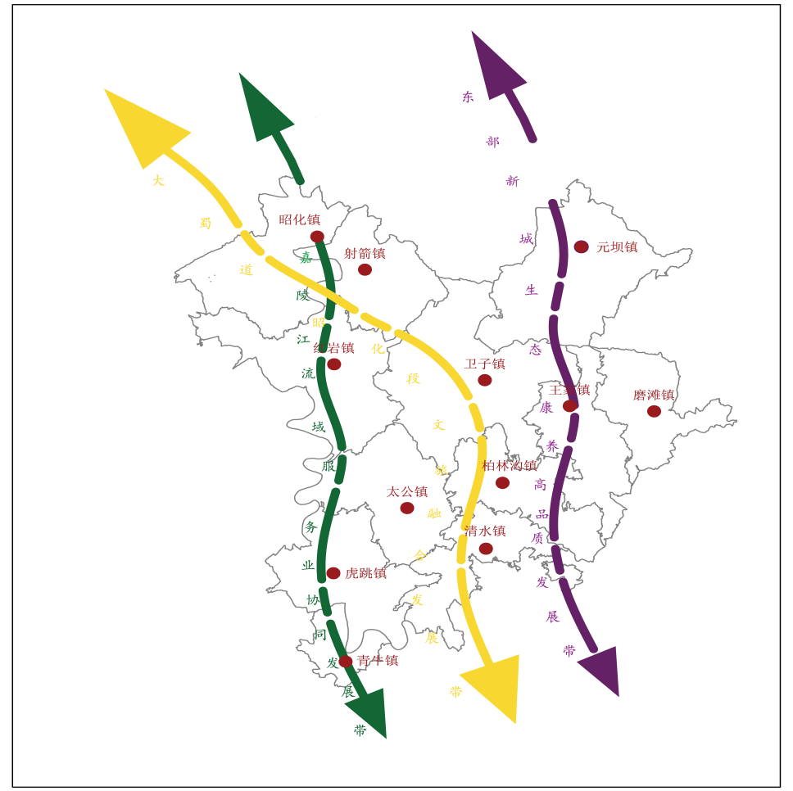
图8 昭化现代服务业发展新格局示意图

第一节 “一核”集聚——做强东部新城服务业核心增长极

以东部新城为核心，依托东部新城集聚高端要素，发展高端产业，规划建设商贸中心、电商物流园、教育文化产业园、科技创新服务中心、金融服务中心等业态，大力发展商务商贸、文化教育、旅游服务、物流服务、信息中介、养老健康、文化创意等对外辐射能力较强的现代服务业，打造服务业繁荣繁华标志区，有效引导区域产业升级及功能转型，形成以服务经济为主的产业结构，助力做强东部新城服务业核心增长极。

第二节 “三带”驱动——释放服务业发展联动辐射功能

“三带”指大蜀道（昭化段）文旅融合发展带、东部新城生态康养高品质发展带、嘉陵江流域服务业协同发展带。依托“三带”历史文化厚重、旅游资源丰富、交通优势突出、产业布局集中的特点，大力发展现代服务业，建成区域经济转型升级“示范带”。
一、大蜀道（昭化段）文旅融合发展带
加快推进“大昭化古城景区”建设，开发大蜀道沿线优质文旅资源，持续丰富昭化西市业态，加快打造昭化古城文旅融合发展带。推进天雄关遗址、怡心园、益合堂修缮保护，提升昭化古城形象，力争创建为国家级旅游度假区。加快推进“大平乐景区”建设，着力完善基础配套设施，积极培育栖凤峡优质农家乐集群，建成尖峰四季旱雪场、半山星宿、观光采摘园等项目，加快推出丛林穿越、水滑道等旅游业态，推动城市近郊游持续升温。加快推进“大柏林景区”建设，完成柏林古镇景区二期项目，打造“赏竹观花”美丽竹林风景线，完成水上游乐园、亲子乐园项目，新建广元窑文创产业基地。结合新技术、新业态、新模式的发展，加快推动传统景区文化赋能和提质扩能，打造三国文化沉浸式实景演艺、川北雷棚评书、射箭提阳戏等特色文化精品，进一步推进文化旅游融合发展。
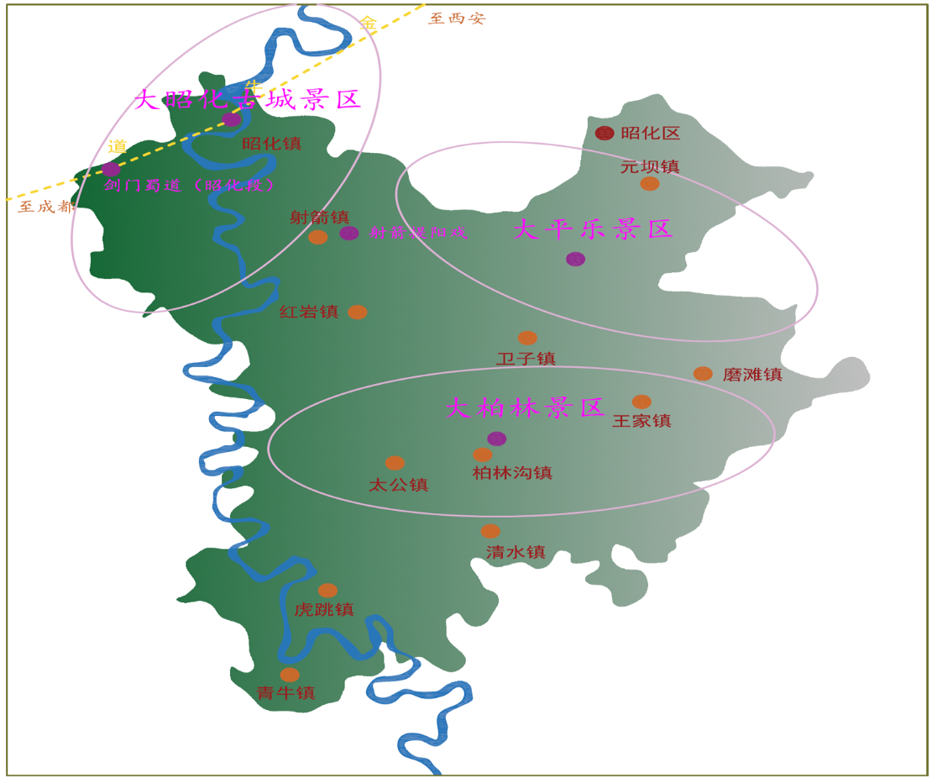
图9 大蜀道（昭化段）文旅融合发展带
二、东部新城生态康养高品质发展带
依托嘉陵江上游自然山水格局和历史文化脉络，发挥昭化人居环境、生态康养等优势，厚植绿水青山靓丽底色，统筹旧城与新区协调发展，完善城市康养旅游功能，丰富城市内涵，推进城市绿化、彩化、美化、香化、亮化有机结合，加强城市风貌塑造和城市设计，打造一批建筑精品、城市亮点、特色景观，提升城市品质。大力发展生态旅游、度假康养、温泉养生、中医药康养、垂钓休闲、乡村旅游、文体旅游等产业，开发森林疗养、冰雪运动、越野徒步等业态。建设广元东部新城休闲康养旅游示范基地，整合巨石庄园、卡尔温泉、栖凤峡旅游区、紫云湖等近郊旅游热点，建成昭化湖生态康养旅游区，形成四季宜游、全息养生的生态康养旅游胜地、国内知名的生态康养度假旅游目的地。
三、嘉陵江流域服务业协同发展带
依托嘉陵江、白龙江水道、盘龙机场为支撑以及沿江高速公路、铁路、交通干线，积极融入并形成嘉陵江流域服务业协同发展带。以广元港红岩物流园区为核心，改造提升宝轮、昭化至红岩通道，规划建设连接港口铁路线路，形成公铁水空多式联运中心，集中优势力量抓好川北红岩港粮食现代物流中心，同时完善电商物流产业园，建成商品供应链平台，提升园区冷链仓储功能，推动电商企业集聚发展。围绕优质粮油、生态畜禽水产、高山绿色果蔬、特色山珍、道地中药材等特色产品，协同发展以特色农产品为主的生产性和生活性服务业。加快打造金融街，鼓励区内金融机构入驻金融街，积极争取引入一批区外金融机构开设网点，推动绿色金融和数字普惠金融协同发展。统筹布局区域内水陆交通、现代工业服务、旅游城镇、特色渔村、滨水休闲、水上运动、文化主题公园、康体养生、商贸物流、绿色金融和数字金融等相关产业，以“旅游”引领发展，优化沿江产业结构，提升经济发展水平。
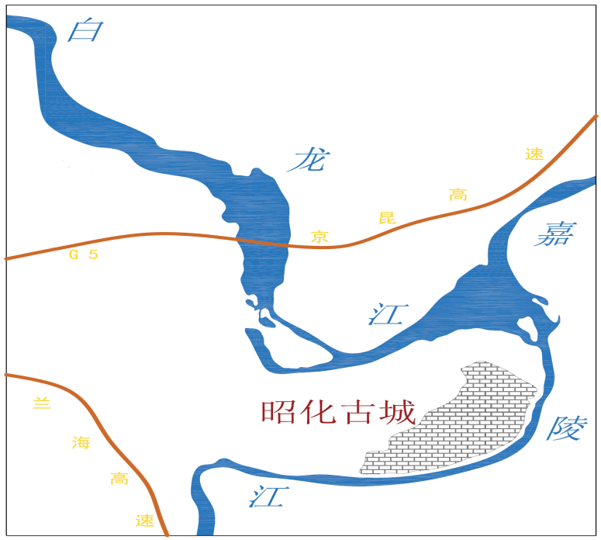
图10 昭化古城与嘉陵江流域（昭化段）

第三节 “多点”支撑——建设特色现代服务业集聚区

“多点”指由区域性重点镇、中心镇、特色村构建的特色现代服务业集聚区。以嘉陵江流域（昭化段）现代工业发展为依托，以重点工业园区为载体，大力发展服务于现代工业发展的现代物流、现代金融、信息服务、科技服务等生产性服务业。以特色农产品生产加工为依托，大力发展服务于现代农业发展的农业科技服务、农业信息服务等为农服务业，推动创建星级农业园区与特色农业镇等特色现代服务业集聚区。以“活力小村庄”建设为抓手，依托特色村庄环境，打造观光旅游型村庄；依托村庄特色生活方式，打造体验型村庄；依托村庄特色农产品等，打造商贸型小村庄；依托昭化特色饮食，打造创意美食集聚区。
特色电商集聚区：以重点工业园区为载体，深化电商行业产业链、企业供应链各环节的电子商务应用，形成以“电商+物流”融合示范园为核心的特色工业集聚区。
特色农业集聚区：依托生态农业发展，加快实施“服务+农业”工程，推动农业科技服务、农业信息服务等为农服务业的发展，建设以桃博园、五房药博园、滨湖农博园、栖凤峡旅游区等农旅文融合产业园区为核心的特色农业集聚区。
特色旅游集聚区：重点打造昭化、元坝、柏林沟、太公、青牛、虎跳、射箭等文旅特色集聚区，深入挖掘民风民俗等乡土文化，打造各具特色、富有活力的康养旅游特色乡镇，实现一镇一主题差异化发展。
创意美食集聚区：依托昭化特色，推动“昭化肥肠”特色美食街加快建设，建立“昭化肥肠”烹饪标准，做响“昭化肥肠”等餐饮公共品牌，加快建设滨河餐饮娱乐街、卡尔城肥肠美食街、“昭化西市”特色文化旅游商业街等一批特色美食街。

第五章 重点项目篇（八大工程）

第一节 消费升级工程

坚持扩大消费同改善人民生活品质相结合，保就业、稳收入、促消费。充分释放消费潜力，打造区域消费中心，推进中心城区转型发展，建设昭化服务业集聚区，支持卡尔商业综合体、中央峰景、王府井核心商圈向场景化、体验式、互动性、综合型消费场所转型，打造昭化西市特色文化旅游美食城重点商圈。积极培育引进电商平台和电商头部企业，壮大消费载体，鼓励企业发展数字经济、体验经济等新模式新业态。打造昭化特色商业步行街，积极培育卡尔肥肠一条街夜间经济带，建设1个高品质夜间经济新场景，活跃夜食、夜购、夜娱、夜秀等夜间消费业态。提升新型消费基础设施和服务保障能力，推动商业、旅游、文娱、金融、健康等领域线上线下融合发展。
改造升级昭化农贸市场，加强农商互联农产品供应链建设，支持实体商业发展线上业务，推动互联网平台企业向线下拓展。扩大在线开放课程、互联网诊疗等服务，促进健身、旅游等线上线下融合。扩大信用消费规模，鼓励建立跨行业促消费联盟，引导市民消费升级。深入开展消费促进活动，加大汽车、家具、家电、建材等大宗商品促销力度。鼓励发放消费券、优惠券，促进消费回升和潜力释放。

第二节 平台打造工程

加快打造参与现代服务业集聚区建设的重大平台，集中力量推进现代物流、商贸服务、金融服务、旅游休闲服务集聚区建设，力争建成省级现代服务业集聚区，积极培育现代物流、金融服务等百亿级现代产业集聚区。加快编制现代服务业集聚区发展规划，推动东部新城综合服务核心、研发展销中心、仓储物流中心建设，打造一批多功能服务平台，力争建成1个省级现代物流服务业集聚区，并在全市率先建成1个生产性服务业发展集中区。围绕服务业集聚区主导功能，着力推动服务链上下游衔接、多业态有机复合、多功能互补配套，加速服务业集聚发展，打造一批产业功能突出、产业生态完善的服务业特色集聚平台。鼓励各类资本投资集聚区基础设施和公共服务平台建设，加强服务业集聚区建设。着力招商引资，用好产业链招商、集群招商、以商招商等手段，力争在招大引强上有大的突破。
坚持把制造业作为实体经济增长核心，抓好重点企业、头部企业培育，推进产业链、创新链、价值链、服务链“四链”协同发展。充分发挥绿色家居产业发展示范区创新发展主引擎作用，持续提升基础配套水平，全面建成20万平方米标准化厂房、招商研发中心，加快推动原辅材料和仓储物流中心建设。聚力推进美好世家智能家居项目落地，加快推动铝家居制造、铝基材料、铝制品家居等8个项目开工建设，引进家居建材企业500家以上。支持建筑业突破性发展，培育资质建筑企业5家。争创省级产城融合综合示范区。

第三节 项目驱动工程

结合广元市“十四五”现代服务业发展规划，加快现代服务业重点项目建设，储备一批“夯基础、补短板、增后劲”的服务业大项目和标志性项目，建立全区服务业动态管理重点项目储备库，争取一批带动全局的项目进入省级服务业布局规划。加强项目推进和实施，强化人才、土地、资金等要素保障，积极搭建各类平台推进招商引资。加强对接产业转移、民间投资重点，加快推进商贸服务项目签约落地。深入开展项目投资“大比武”，加快推进城镇建设、交通物流、旅游康养、商贸市场、特色街区等行业和领域重大项目建设。瞄准基础设施领域补短板和新基建两个“三年行动”，围绕5G基站建设、城市更新、交通水利、公共卫生等领域，谋划一批“强基础、补短板”项目。
紧紧围绕国省投资方向，瞄准基础设施领域补短板、“两新一重”等重点政策投向，结合已梳理的“十四五”重大项目库，进一步做深做实做细谋划储备工作，明确责任单位，加大向上对接，确保更多事项纳入上级各类规划，做进省市盘子。建立健全“要政策、跑项目、争资金”工作机制，实行全区项目资金争取事项“清单制”管理，县级领导分批次每月带队到省厅（局）对接争资。精准招引一批重大产业项目，坚持“大招商、招大商”，瞄准领军企业、关联企业、配套企业，力争引进亿元以上项目3个以上，到位区外资金增长20%以上。用好市场化、社会化、专业化招商手段，推动一批优质项目落户昭化。
同时，高质量推进已立项项目的建设进度，紧盯续建重点项目建设，逐个制定开工计划，确保应开尽开、能开快开；将投资目标、建设进度任务细化到月到周，逐项倒推落实，力争形成更多实物工程量。持续完善中国西部（广元）绿色家居产业城基础设施配套，适时启动大坝组团项目建设，全面建成20万平方米标准化厂房，推进原辅材料和仓储物流中心、智能服务平台建设，加快装配式部品部件、千城达家居等企业建设进度，启动装配式建筑产业园二期项目建设。持续做大食品饮料产业规模，加大泉坝台阶地、杏树食品工业园企业招引力度，昭化药博园争创省级星级林业园区，建设中粮油脂3万吨浓香菜籽油仓储加工技改项目，鼓励白龙酒业、香香嘴等企业加快工艺、产品、装备升级步伐。

第四节 企业培育工程

围绕服务业“三百工程”建设，实施服务业项目、企业、品牌扶强引优计划。制定服务业企业培育专项行动计划，持续推进进规入库，对首次新增入库以及营业收入上台阶的规模（限额）以上服务业企业，给予一定额度奖励。实施企业主体壮大工程，推动服务业在库企业质效提升，持续推动服务业企业提质增效。实施服务业企业扶强引优计划，大力引进国际国内知名服务业企业入驻昭化区，鼓励本土重点企业争创国家、省级优秀服务业企业。鼓励工业企业主辅分离、“退二进三”，剥离主体业务发展服务业。加大“四上”企业培育力度。实施中小企业“育苗壮干”梯度培育计划，全面摸底排查“四下企业”发展现状，分行业、分领域建立“四上”企业培育库，新培育规上“三百工程”重点企业1家，规上服务业企业16家，限上批零住餐企业45户，为经济高质量发展奠定坚实基础。
持续打造优化全区企业营商软环境，持续深化“放管服”改革，一体化政务服务平台延伸至镇、村（社区）。深化“互联网+政务服务”，规范“一体化平台”运行，扎实推进“一网一门一次”改革，实现生产生活高频事项“就近办、一次办”。深入实施并联审批、容缺受理，为重大项目提供“一站式”政务服务。认真办理“12345”政务服务热线，群众满意度显著提升。高效推行“双随机、一公开”联合监管，对违法者利剑高悬、对守法者无事不扰。试点推行证明事项和涉企经营许可事项告知承诺制，深化工程建设项目审批制度改革，探索建立审批资料“首审制”。落实减税降费、“营改增”等政策，助力企业轻装上阵；按照“一企一策”给予综合性优惠支持，进一步降低企业用工、用电、融资、交通物流等成本，促进民营企业健康发展。整合全区各相关部门、行业协会信息资源，搭建区内外业务信息交流平台，为生产性服务业企业提供信息资源共享。鼓励建立生产性服务业企业联盟，定期组织召开企业家座谈会，解决企业发展中存在的困难及问题。

第五节 品牌提升工程

深入推进质量强区战略，不断壮大绿色有机食品饮料产业，持续扩大“紫云猕猴桃”、“王家贡米”、“昭化茯苓”等特色农产品品牌影响力，加快建设“昭化肥肠”特色美食街，形成到昭化“吃肥肠”、“吃生态鱼”昭化特色餐饮品牌。加强服务业品牌建设，推进质量强市、品牌强市建设，鼓励企业争创“中国质量奖”、“中华老字号”、“四川省天府质量奖”、“国家地理商标”、“中国服务业100强”。整合人力资源企业和劳务专合社优势，盘活全区劳动力资源，开辟网上劳务市场，做响昭化劳务品牌。持续提升服务规范化、标准化水平，加快推动康养旅游、养老医疗、现代物流、特色餐饮、家庭社区服务等领域标准化建设。持续推进昭化文体旅IP建设，加快打造女儿节会展品牌、“大美蜀道·诗意昭化”旅游品牌、职业教育品牌、健康养老品牌、家政服务品牌，做强特色潜力行业整体品牌。持续打造昭化西市、栖凤峡旅游区和平乐如意花海3个景区，使其成为全省、全国知名的网红“打卡”目的地。

第六节 融合发展工程

按照广元市“4+5”现代服务业体系建设要求，坚持以实体经济为支撑、融合发展为导向，推进服务业与现代工业、现代农业及新兴产业深度融合互动发展，实现跨界融合、产城融合、园旅融合。在融合化发展的大背景下，依托昭化区服务业资源基础，利用城市带动作用加快产业升级、融合发展进程的重大机遇，对于有效扭转产业间关联不大、城乡间联动不足的局面大有益处，尤其是借助昭化古城、剑门关景区等文化旅游资源，带动农业发展转型和功能拓展，从而实现融合增效，推动同产业升级、科技创新相融合，促进商业贸易同消费升级相融合,拓宽服务业发展空间，提升产业综合竞争力，增强发展服务业的持续动力。
深化良性互动，推进城乡融合区域协同发展，深化服务业与农业融合，开展昭化农商互联项目，发展农业产业化联合体、乡村旅游、健康养老、农村电商等“服务+”新业态，促进现代农业功能拓展、创新发展。实施“服务业+农业”工程，鼓励发展面向农村、农业的技术服务、金融服务、信息服务、营销服务、物流服务、旅游服务，着力提升科技、金融、信息、物流、商贸等为农业提供产前、产中、产后全过程服务的能力。推动文体旅游业与一二三产业融合创新发展，实施服务业细分产业对接工程，坚持“康养+旅游+商业+文化”多元驱动，促进昭化康养旅游名城、区域商贸中心、物流中心建设。促进健康养老与旅游、休闲、会展、体育等产业深度融合，培育以健康养老服务为主体的旅游休闲项目和产品，探索建立全产业链的医疗康养旅游服务体系。强化项目带动、科技引领和品牌打造，把历史人文、自然资源、医疗养老等融入旅游产业，建设桃博园、五房药博园、滨湖农博园、栖凤峡旅游区等农旅文融合产业园区，建设嘉陵江流域生态产品价值实现机制试点示范建设项目，发展多元融合旅游，完善乡村振兴联农带农利益和价值实现机制。加快产业园区金融、商贸、交通、物流等生产生活配套设施建设，推动产城融合发展。实施创新驱动战略，加快推进广元市昭化区产教融合基地建设项目，发挥城镇创新载体作用，推动科技创新与城镇发展紧密结合。加强大数据、5G等信息技术应用和跨界融合，搭建技术服务和产业协作两个平台，推动制造业向高端化发展。发挥信息化在促进产业化与城镇化过程中的纽带作用，推动信息化与产业化和城镇化融合发展。

第七节 双向开放工程

加快融入广元东部新城建设，积极承接东中部地区资本和产业外溢，实现功能互补、错位发展，加快建成成渝地区国家级承接家居产业转移示范区、绿色产品供给地、生态康养旅游目的地、北向东出立体综合交通枢纽。深化东西部扶贫协作，持续扩大广元窑影响，携手共建东西部扶贫协作示范区。积极参与“一带一路”建设，深入实施“走出国门”计划，培育出口骨干企业，扩大服务贸易进出口。
引进来和走出去并举，推动建筑业转型升级。一是大力发展建筑业总部经济。加大建筑产业招商力度，大力招引一批建筑业全产业链优质企业落户昭化，建筑业产值同比增长20%以上。二是稳妥推进建筑企业资质改革。进一步放宽建筑市场准入限制，优化审批服务，激发市场主体活力，新增二级资质企业5家以上。三是加快推进新型建筑工业化。落实装配式建筑三年行动计划，大力推广使用装配式建筑，研究出台在土地出让、规划审批、工程招标等环节强制推广装配式建筑政策，全年新开工装配式建筑面积不低于新建面积的20%。四是加强建筑业专业人才队伍建设。积极组织昭化工匠参加全省住建行业技能大赛。五是持续加强建筑市场管理。加快推进工程建设组织实施方式改革，推进全过程工程咨询服务，积极推行工程总承包。加强勘察设计、造价咨询、招标代理、图纸审查等中介机构管理，严厉打击围标串标、标后乱象等违法行为。

第八节 创新引领工程

大力发展数字经济，加快培育数字要素市场，支持创建大数据产业聚集区。积极探索“智慧超市”等新零售，积极发展智慧会展、云展览等新业态，积极推广“线上自选+无接触配送”“社区团购+集中配送”等新模式。全力做好普惠金融合作项目涉农基础数据提取工作，大力发展普惠金融。支持众创、众筹等新模式发展共享经济，打造金融、物流、医疗、养老、教育等共享平台。
以深化改革创新为动力，实现审批事项全部纳入系统运行，不断优化住建营商环境，实施“多规合一”“多测合一”“多评合一”制度，加快并联审批、区域评估、告知承诺等任务落实；创新实施项目分类管理，推动审批更便捷；创新全过程数字化图纸闭环管理，实现“一套图纸”实时归集、动态维护、安全管理；优化水电气等公用事业服务，推动供水报装报验“网上运行”，提高办事效率。建立健全督查督办联合推动机制、办理建筑许可改革工作评估机制、建立良好的政企沟通机制，确保改革举措落实到位，推动重点难点问题化解。全面加强工程项目审批系统（2.0版）建设，推动所有工程建设项目审批事项100%上网运行。

第六章 保障措施篇

第一节 政策保障

深化重点领域改革。深入推进“放管服”改革，加快营商环境指标体系、评价机制和诚信体系建设，进一步降低市场准入门槛和制度性交易成本，进一步落实守信联合激励和失信联合惩戒机制，全面落实市场准入负面清单制度。鼓励企业积极拓展新产业、新业态、新模式。鼓励民营服务业企业积极参与国资国企改革。优化政府购买服务指导性目录，扩大政府购买公共服务范围。
加大政策资金扶持。贯彻落实“六稳”“六保”工作任务，财政每年安排区级服务业发展专项资金，统筹用于支持“4+5”重点产业发展、重大项目建设、市场主体和品牌培育。严格执行《关于支持生产性服务业发展的十条优惠政策（试行）》，努力构建生产性服务业公平开放的发展环境，提高生产性服务业结构占比。区政府结合实际加大对服务业发展的政策扶持力度，落实服务业发展资金，促进服务业高质量发展。
加大其他要素保障力度。强化用地保障。对符合划拨用地目录的服务业项目，按划拨方式供应土地。鼓励以租赁等多种方式向服务业项目供应土地。强化要素市场化保障，落实国家鼓励类服务业用水与工业同价政策，鼓励符合条件的服务业企业参加电力市场化交易，落实社区养老服务机构水电气价格优惠政策。强化金融支持，鼓励服务业企业借助多层次资本市场直接融资，支持企业以资产证券化等手段获得发展所需资金。全面落实税费优惠和援企稳岗等政策。
大力发展民营经济。健全服务业企业参与重大涉企政策制定机制，提升政府涉企决策科学化、法治化水平。扎实推进行政执法“三项制度”，大力推行包容审慎监管和柔性执法，全面推行“双随机、一公开”监管，统筹安排到企参观、调研、检查，切实维护市场公平、减轻企业负担。严格落实纾困惠企政策，大力实施降低企业用工、用电、交通物流成本等“一揽子”计划。健全土地、劳动力、资本、技术等要素市场化运行机制，充分释放市场活力和创造力。全面实施市场准入负面清单制度，建立民间资本投资重点领域项目库，引导民营企业参与文化教育、医疗康养等领域建设运营，培育一批“行业标兵”。
加大媒体宣传。强势打造昭化区历史文化活招牌，加大文旅宣传投入力度。宣传昭化得天独厚的生态环境和丰富独特的文旅资源，努力彰显“蜀道葭萌、三国城、康养地”的昭化特色；宣传昭化围绕“川陕甘结合部现代化中心城市”，努力打造“中国生态康养旅游名市和川陕甘结合部消费中心”的重大举措和聚集成效。推动昭化官方媒体、政务官博与网红自媒体、社会媒体等多向配合、联动造势、助推热度。灵活选用宣传方式，将当地文旅活动项目带入实时热度话题造势宣传。积极倡导文旅产品新业态、新模式的积极影响，增强社会信心、引导消费预期，努力营造良好氛围。

第二节 组织建设

加强组织领导。强化区现代服务业发展领导小组的统筹协调作用，建立健全协调机制和目标考核制度，形成统一领导、职责明确、分工合作、齐抓共管的工作格局。要加强对服务业发展工作的领导，建立完善促进服务业发展的领导机构和相应的协调机制，推动本地区服务业加快发展。充分发挥区现代服务业发展领导小组的指导和协调作用，建立领导小组成员单位联席会议、服务业发展形势分析例会、项目督查例会，重点企业和重点项目现场办公例会等制度，各成员单位按照职能分工落实工作责任，加强衔接协调和工作配合，建立健全服务业发展联席会议制度和工作机制，统筹协调全区服务业发展工作，形成推进服务业高质量发展合力。
发挥要素倾斜的指导作用。充分用足用活全区服务业发展专项基金,进一步建立支持全区服务业发展资金的增长机制,健全资金运行模式,完善担保体系。完善金融服务体系，规范发展多层次资本市场，推动金融产品和服务创新，促进金融服务与产业升级、消费升级融合创新。强化金融支持，鼓励服务业企业借助资产证券化、产权交易、融资租赁等方式获得发展所需资金。强化用地保障，对符合划拨用地目录的服务业项目，按划拨方式供应土地。鼓励以租赁等多种方式向服务业项目供应土地。强化要素市场化保障，落实国家鼓励类服务业用水与工业同价政策，鼓励符合条件的服务业企业参加电力市场化交易，落实社区养老服务机构水电气价格优惠政策。
做好乡镇行政区划和村级建制调整改革“后半篇”文章。加强组织领导，注重工作统筹，进一步巩固深化两项改革成果，健全持续抓落实工作机制，推动解决一批重点难点问题，切实把改革成果转化为发展红利和治理实效。到2021年底初步实现调适城乡格局、调顺管理体制、调优产业布局、调强服务治理的目标；到2025年，实现乡镇（街道）、村（社区）运行机制更加高效顺畅，公共服务水平和基层治理能力显著提升，产业布局更加优化，新型城镇化体系更加完善，县域综合实力和整体竞争力明显增强。

第三节 营商环境

加强统计监测。健全完善政府、部门、行业、企业相结合的服务业统计体系。加强服务业统计基础工作，建立统计信息共享机制。建立服务业调查制度，加强统计业务培训和指导，切实提高统计数据质量。健全完善统计信息发布制度，加强服务业重点行业、重点企业运行监测分析，提高预测预警能力，注重统计监测及其成果运用。
降低企业成本。区政府要积极为企业减轻负担，税收、社保费用、能源成本、物流成本、融资成本、制度性交易成本等实体经济成本，需要政府通过深化改革的方法来降低。大力推进供给侧结构性改革，采取一系列有效措施帮助企业降低经营成本，通过降低利息、物流成本以及费用、取消一系列地方实施的审批事项等减少企业支出。探索建立审批资料“首审制”，推动招商项目全程代办，全面推行证明事项和涉企经营许可事项告知承诺制，全力打造最优政务软环境。认真落实好《广元市降低实体经济企业成本实施细则》，推动出台昭化区新的降本减负政策措施。
深化商事制度改革。推进行政审批提速，切实肩负起行政审批提速的责任，进一步完善工作措施，简化企业注册和注销程序，优化即时办结流程，压缩办理时限，加快推进“一网通办”“最多跑一次”改革，规范一体化政务服务平台运行，推进区便民服务中心规范化标准化建设，建成城区互联互通的电子化公共资源交易平台。
实施“双随机”监管。有效杜绝执法检查的随意性、选择性，不断提升监管水平，着力优化营商环境。完善工作运行机制，成立“双随机、一公开”和“场景式执法”改革工作领导小组，明确市场监管部门牵头负责，市场监管领域执法的部门为成员，各部门依据权力清单确定随机抽查事项清单、监管对象清单和执法人员库，制定各抽查事项工作流程和指南，确保“双随机、一公开”监管工作规范化、标准化。开展以信用监管为基础，“双随机、一公开”监管为主导，“一次性检查全面体检”为手段，“沙盒监管”、“触发式监管”、“牵头监管”和“认罚择轻”等新型监管方式于一体的市场监管“场景式执法”改革试点。
建立评价机制。建立营商环境评价和行业自律机制，优化营商环境工作推进机制。制定相关评价指标和评价办法,大力推广采用第三方评估方式，定期对各级各部门营商环境状况进行测评。同时，实施分级分类监管。运用企业信用分级分类结果，区分不同信用风险等级，实施差异化监管，对信用风险高的企业加大抽查频次和比例，对信用风险低的减少抽查频次和比例，激励广大企业重视企业信用，严格守法经营、诚信经营。

第四节 人才支撑

强化人才智力支撑。加大急需型、紧缺型、技能型服务业高端人才引进力度，对符合条件的高层次人才按照《广元市昭化区优秀人才特殊支持十条措施（试行）》规定，提供人才安居、子女入学、特约医疗等保障政策。开展校地、校企合作，推动产教融合发展。依托党校（行政学院）将推动服务业高质量发展列为领导干部必修课。支持城区内各类院校针对现代服务业发展需求设置专业，创新人才培养模式，为昭化区现代服务业跨越式发展提供应用型、技能型人才保障。
农业人才支撑。中国大部分农村地区都存在农业劳动力严重短缺，大量青壮年劳动力外出务工，务农劳动力“老龄化”甚至“高龄化”不断加剧，“谁来种地”“谁在种地”和“如何种地”成为越来越普遍的挑战性矛盾。全区现有乡土人才占农业人口和农村劳动力人员的比例仅为4.5%和7.02%，拔尖人才、科技致富领头人才匮乏，新型职业农民数量少，远远满足不了现代农业和农村经济发展的需要。乡土人才分布不平衡、结构不合理，相对优秀的农村乡土人才集中在经济文化条件相对较好的乡镇和交通便利的地区，而偏远落后的乡镇乡土人才更为匮乏。可以用财政专项经费对区内农业技术人员加以培训支持，激励他们提升自身掌握开发和利用农业资源的技能，给予农业技术人员的后续职业发展更多的机会。

附件1：重点项目

广元市昭化区“十四五”期间现代服务业重点项目汇总表
单位：万元、亩
序号 | 项目名称 | 主要建设内容 | 总投资 | 纳入规划的依据及意义 | 项目建设地点 | 用地  规模 | 计划  开工  时间 | 计划  竣工  时间
昭化住建局（8个） |  |  | 367600 |  |  | 1344.8
1 | 绿道建设项目 | 新建城区平乐寺至龙洞碥大桥绿道10.5公里，道宽2.5-4米，配套建设景观、小品、体育、文化等设施；新建广元城区下西至昭化古城、宝轮镇至昭化古城绿道项目全长30公里，宽2.5-4米，配套建设景观、小品、体育、文化等设施。 | 15000 | 按照习近平总书记提出的打造公园城市要求。 | 元坝镇  昭化镇 | 20 | 2021 | 2025
2 | 家居产业城智慧园区市政道路工程建设项目 | 新建家居产业城智慧园区道路长57.6公里宽30米的市政道路，配套建设雨污管网、电力管网、燃气管网、通信管网、路灯、绿化等市政基础设施。 | 45000 | 区委七届十四次全会提出的“要聚力打造一极三地一枢纽”，该项目不仅符合区委决策部署，也是为打造家居产业新高地、绿色产品供给地提供足够的基础设施保障。 | 元坝镇 | 300 | 2021 | 2025
3 | 城区智慧化改造项目 | 利用5G技术，全面推进光纤电视、互联网等网络基础设施；加快数据中心建设；建设城区安全信息管理平台；安装电动自行车、电动汽车等充电桩。 | 31300 | 全国2021年住房和城乡建设工作会议指出“要加快建设宜居、绿色、韧性、智慧、人文城市”，该项目符合国家决策部署，为建设智慧城市提供有力支撑。 | 元坝镇 |  | 2021 | 2025
4 | 产教融合基地建设项目 | 总建筑面积26000平方米，其中：旅游服务与酒店管理产教融合实训基地12000平方米；电子与信息技术产教融合实训综合楼5000平方米；数控技术产教融合实训基地4000平方米；家具设计与制作产教融合实训基地5000平方米；配套附属设施建设及酒店管理、电子数控、家具制造等设备购置。 | 28000 | 区委七届十四次全会提出“要建成产城一体、城乡协同、改革创新、融合发展、绿色崛起的高质量发展新区”，该项目既符合区委决策部署，又为产城融合发展提供了有力支撑。 | 昭化镇 | 30 | 2022 | 2024
5 | 城区公园改造提升工程项目 | 对城区俏姑娘山、福寿山、滨河公园、小寺山、平乐寺、云海山居公园和桂花广场、感恩广场、政协广场等公园的绿化、景观、雕塑、道路、亭廊椅、光亮、公厕、垃圾收集设施提升改造；并新建绿道、自行车道、休闲平台、增设文化景观小品，城市标志性建筑。 | 12000 | 按照习近平总书记提出的打造公园城市要求。 | 元坝镇 | 15 | 2021 | 2023
6 | 历史文化名镇名村街区保护项目 | 修缮红色文化展示馆、文物保护单位5处，建筑面积5200平方米；修缮历史建筑15户，建筑面积2980平方米；维修青石板街道3300平方米；维修广场2440平方米；修建公厕2处140平方米；修复城墙340米；旅游商气提升（光亮工程）；对全区历史乡土建筑进行测绘建档、保护修缮和配套相关基础设施。 | 6300 | 按照建设部和国家文物局对历史文化名镇名村标准，打造西南地区历史文化村镇的传统风貌。对保存文物特别丰富且具有重大历史价值或纪念意义，能较完整地反映一些历史时期传统风貌和地方特色。 | 昭化区 |  | 2021 | 2025
7 | 广元市昭化城区“云海山居”酒店及商住项目 | 主要建设四星级酒店和住宅小区，项目总投资15亿元，总建筑面积35万平方米，其中酒店建筑面积2.4万平方米，商住建筑面积32.6万平方米。 | 150000 | 区第八次党代会提出“提升东部新城发展能级”，该项目符合区委决策部署，有利于进一步提升东部新城接待能力和城市形象。 | 昭化区 | 525 | 2022 | 2024
8 | 广元市昭化水街（郦阳城）商住开发项目 | 主要建设高品质小区和商业文化水街，总建筑面积30.32万平方米，其中商住面积23万平方米，商业文化水街面积3.2万平方米，其他建筑4.12万平方米。 | 80000 | 有利于带动东部新城商贸、娱乐行业的发展，对提升东部新城经济增长有十分积极的作用。 | 昭化区 | 454.8 | 2022 | 2024
昭化交通运输局（8个） |  |  | 921327 |  |  | 10122
1 | 国道改扩建工程 | G212昭化区过境（乔家沟至肖家河）段改线工程，路线全长约27.7公里，含韩家垭隧道一座；G542线泉坝（利州界）至白水（旺苍界）改线工程，路线全长约15公里。 | 334620 | 对进一步完善交通路网、改善行车条件，有效减少和预防交通事故发生、保护人民群众生命财产安全和促进我区经济社会发展都十分必要。 | 元坝镇 | 2750 | 2022 | 2024
2 | 省道建设工程 | 昭化区S224（王家镇至磨滩镇）段改建工程，路线全长13km；S224（红岩至天星）公路改建工程，路线全长6.2km；S205线摆宴坝至白骨塔改建道路工程，全长12.433km；S521（木马经虎跳至清水）段改建工程，路线全长约33km。 | 218000 | 该项目的建设不仅改善区域交通条件，更多的是促进资源开发利用和流通，优化投资环境，带动旅游发展。 | 昭化区 | 2461 | 2022 | 2027
3 | 旅游产业路 | 柏林古镇至太公红军山旅游公路新建工程，路线全长15公里；柏林沟至清水、文村旅游公路新建工程，约17公里；天星至剑阁界公路改建工程，约16公里；昭化经大朝至剑门关界大蜀道旅游公路，约27公里。 | 102020 | 有利于促进项目区域经济社会的全面发展，将极大提高项目区域运输能力，有效改善区域交通运输条件，提升区域交通的运输效率和安全性，为广大旅客提供方便、快捷的服务，促进旅游资源的开发利用，带动旅游产业的快速发展。 | 昭化区 | 1600 | 2021 | 2025
4 | 美丽乡村路 | 卫子镇至柏林沟镇公路改建工程，全长约9.6公里；红岩至明觉至黑水塘公路改建工程，约25公里；南流嘉陵江大桥至青牛公路改建工程，约9公里；朝阳至沙坝公路改建工程，约16公里；太公至黄龙公路改建工程，约14公里；磨滩至枣林公路改建工程，约8公里。 | 82347 | 围绕推进“美丽四川、宜居乡村”建设，完善配套设施，乡村之间断头路形成联网路，促进乡村之间交流和互补发展。 | 昭化区 | 2300 | 2022 | 2028
5 | 乡道改建工程 | 改建乡道路220公里。 | 88000 | 深入践行乡村振兴、脱贫攻坚战略。更好满足广大农民群众出行需求，切实保障和改善民生。 | 昭化区 |  | 2021 | 2025
6 | 村道建设项目 | 新建撤并建制村联网路81公里，加宽312公里；新建通组路704公里。 | 53340 | 进一步解决昭化区村道公路通达深度、通畅率问题，为广大人民群众致富奔康提供更好的交通运输保障。 | 昭化区 |  | 2021 | 2025
7 | 交通信息化建设项目 | 建设交通运输物资储备（应急指挥）中心，新建中心办公楼，建设大屏显示、指挥调度坐席、多媒体会议系统等硬件保障系统。推进大数据中心及相关系统和平台建设，建设“互联网+”交通运输监管与服务系统、路网运行监测系统。 | 13000 | 为信息化建设项目提供平台，建立交通信息查询平台，利用智慧交通指挥系统对路面发生的交通事故、自然灾害进行指挥调度。 | 元坝镇 | 11 | 2022 | 2023
8 | 广元港（红岩）临港物流园 | 实施物流园场平，水、电、气、路、管网等基础设施，建设物流商务中心、仓储区、货运车辆停车区。 | 30000 | 该项目主要包括打造水路铁路公路航运枢纽，实现各种运输体系的高效整合，节约物流成本，实现货运无缝衔接。 | 红岩镇 | 1000 | 2024 | 2026
昭化文旅体局（13个） |  |  | 4332000 |  |  | 4100
1 | 昭化古城旅游度假区 | 以昭化古城为核心，充分整合嘉陵江、白龙江的水资源，笔架山、翼山、牛头山的生态资源及战胜坝、土基坝、摆宴坝的历史人文资源，将打造集自然山水、历史文化融合为一体的旅游度假区。新建游客集散中心、苴国遗址公园、红色文化博物馆、展览长廊、文化创意实践基地、酒店及生态康养产业。完善配套基础设施和旅游服务设施，修缮保护利用古城红色革命遗址群和古城文保单位修缮保护利用提升。开发“葭萌春秋”山水实景演艺等文化旅游产品。 | 1500000 | 把广元旅游资源转变为产业发展优势，形成新的产品优势，是我市创建中国生态康养旅游名市一个具有里程碑意义的重大项目。 | 昭化区 | 600 | 2021 | 2023
2 | 大蜀道（昭化段）文旅融合项目 | 照壁崖元阳石景区建设、大朝驿文化旅游区及人头山旅游区建设、蜀道户外运动及营地建设、蜀道原乡体验项目建设、旅游廊道建设、游客集散中心等，改建登山步道、保护修缮大蜀道、打造蜀道文化及相关旅游配套设施。 | 900000 | 大蜀道品牌建设被省委省政府认可，大蜀道开发至关重要，本项目资金来源为专项债，得到国家、省市认可。 | 昭化区 | 800 | 2020 | 2023
3 | 栖凤峡生态度假区建设项目 | 新建生态康养度假区、体育公园等，改造景区内道路景观化，完善配套基础服务设施建设，提升小寺山田园综合体、圣洁花海等。 | 250000 | 坚持体育+旅游新产业，将体育健身与旅游融合，将体育赛事融入景区产业体系中，促进景区产业健康有序发展。利用草坪、花海、天主教堂等优势资源，打造川北最大摄影基地，推动景区婚纱摄影形成产业链。 | 元坝镇 | 400 | 2021 | 2023
4 | 温泉康养综合体建设项目 | 依托元坝镇山地森林资源，建设精品度假区（度假区景观、景区道路、游客服务中心、主题公园、度假养生庄园）、温泉养生区（依托巨石、卡尔两大天然温泉，建设大型水上娱乐城、温泉度假酒店、康复理疗中心、康疗养老养生公园）；依托栖凤峡森林公园及"三线"建设矿区遗址、建设文化创意工厂（名人工作室、艺术创作培训基地、影视拍摄基地、森林氧吧）；对三元丝厂、轻管所等地段进行改造升级，打造旅游商贸综合区（旅游地产、商业综合体、步行商业水街）。 | 200000 | 本项目充分利用元坝镇山地森林、温泉、气候资源，在现有巨石、卡尔两大天然温泉基础上，打造温泉特色集镇，项目建成后，将进一步加快康养产业发展，助推康养旅游名市建设。 | 昭化区 | 500 | 2021 | 2025
5 | 虎跳旅游区建设项目 | 恢复重建长阳寺、新建禅境花园酒店，南斗民俗风情街等；新建游客集散中心、生态停车场、旅游厕所、滨水度假酒店、丛林探险、渔猎文化博物馆、鱼主题美食街、休闲垂钓、拓展训练基地。 | 122000 | 该项目符合全区旅游发展总体规划，是我区建设天府旅游名县和全域旅游示范区的重要内容。 | 虎跳镇 | 150 | 2021 | 2025
6 | 紫云湖乡村振兴农旅融合示范项目 | 建设水上乐园儿童游乐场、特色民宿餐饮、星级农家乐，庭院小品、体验产业园等，配套旅游基础设施和服务设施建设，扩建生态停车场，沿湖步游道、沿湖观景长廊、亲水栈道、夜间照明系统、生态厕所修建、观景平台等。 | 100000 | 坚持农业＋旅游融合发展，在发展现代农业的基础上，将园区变景区、农户变民宿、农产品当商品，带动旅游业发展，提高居民收入。 | 昭化区 | 500 | 2022 | 2024
7 | 昭化古城创建国家AAAAA级旅游景区建设项目 | 建设一期工程昭化古城旅游产品及其旅游配套精品民宿酒店、五星级酒店、温泉酒店、游客集散中心及政府办公设施产品等；二期工程国际酒店、女性产业园区、三甲医院、国际学校、生态康养等产品；三期工程苴国风情水镇、西周手工体验区、生态康养等产品。 | 900000 | 昭化古城历史悠久、人文荟萃，各类文化交融，文化底蕴深厚，作为唯一一座保存完善的三国古城，是昭化最大的旅游品牌，具有很高的省市区知名度以及开发利用价值，该项目建设对于打造全域旅游示范区，打响昭化旅游名气，提高昭化旅游发展水平有重要意义。 | 昭化区 |  | 2022 | 2025
8 | 青牛峡旅游区 | 以休闲垂钓为主题，建设月牙湾娱乐休闲中心、渔夫湾生态垂钓中心、青牛观、白牛观、滨湖绿道、游客服务中心、渔湾码头、渔人驿站、野钓乐园、渔乐嗨翻天等项目，最终打造嘉陵江青牛峡生态休闲度假目的地和嘉陵江亭子湖垂钓中心。 | 90000 | 青牛峡位于昭化区青牛镇，是嘉陵江亭子口水利枢纽工程建成后的淹没区，山清水秀，风光旖旎，至今仍保持原生态，建区以来一直是垂钓基地，该项目建设对于打造全域旅游示范区，提升旅游发展水平，带动经济社会发展具有重要意义。 | 昭化区 | 150 | 2021 | 2025
9 | 王磨片区旅游综合体项目 | 建设山青湖滨湖康养度假区（包括修建游客服务中心、环湖景观大道、特色民宿及其配套设施）、打造王家文庙河探险旅游区（包括打造瀑布景观、挖掘保护红色文化遗迹等）、王磨片农旅融合综合体（包括修建田园娱乐体验项目、打造特色田园民居及餐饮、升级省县道及其他配套设施）。 | 80000 | 该项目符合全区旅游发展总体规划，是我区建设天府旅游名县和全域旅游示范区的重要内容。 | 磨滩镇  王家镇 | 300 | 2023 | 2025
10 | 广元港（红岩）文旅融合建设项目 | 建设休闲湿地公园、广元港商务休闲区、亲子游乐项目、风情客运港等，布局亲水栈道、亲水平台、打造渔人码头风情街客运港等，水上布局激情冲浪、瞭望塔、空中巡游、逃生滑筒等。配套智慧旅游系统建设、标识系统等基础设施和服务设施，打造小镇风貌。 | 70000 | 该项目符合全区旅游发展总体规划，是我区建设天府旅游名县和全域旅游示范区的重要内容。 | 昭化区 | 100 | 2023 | 2025
11 | 长征国家文化公园（昭化）建设项目 | 扩大太公红军山景区面积，以建设生态公园为目标，依托红军“义烈千秋”厚重的历史文化与现代军人的成长故事，打造成集生态、艺术、科普、教育、游览于一体的省级爱国主义教育基地及红色经典旅游景区，建设虎跳女兵博物馆，配套商业综合体。 | 50000 | 对传承长征红色革命历史，弘扬民族精神和革命精神有重大意义。 | 虎跳镇 | 300 | 2021 | 2025
12 | 柏林古镇景区二期建设 | 新建利阆古道展览馆、研学旅游基地、广元窑文创基地、景区内部道路及基础设施，提升改造柏林分司衙门，锁岚桥及民居房屋，修缮保护古蜀道。 | 40000 | 柏林古镇作为国家AAAA级旅游景区，提质扩容符合国家拉动内需要求。 | 昭化区 | 200 | 2021 | 2023
13 | 拣银岩工业遗址公园建设项目 | 新建集散广场10000㎡、游客中心8000㎡、特色旅游商品购物中心10000㎡；配套建设生态停车场25000㎡、公共厕所10座、生态步道10000m、标识标牌系统；实施消防、监控、水电气等基础改造；完善污水处理、环卫设施等；增设导视系统及智慧旅游系统。 | 30000 | 拣银岩工业遗址位于昭化区元坝镇，现留存工业遗产丰富，项目建设有利于挖掘历史文化艺术价值，保存工业文明，进一步丰富市内旅游景点，拓展新的旅游体验方式。 | 昭化区 | 100 | 2022 | 2025
昭化农业农村局（7个） |  |  | 755000 |  |  | 0
1 | 畜牧业集群发展项目 | 巩固60万头生猪养殖基地，标准化养殖基地60个，新建2000万只剑门关土鸡屠宰加工厂1个，发展中蜂养殖5万群，新建中蜂扩繁场2个，新建肉牛养殖场1个，肉羊扩繁场3个，配套肉牛羊屠宰加工厂1个新建动物防疫实验室13个，配套相关设施设备。 | 305000 | 已纳入全区现代特色农业“5+3”产业体系，将助推现代畜牧业发展。 | 昭化区 |  | 2021 | 2025
2 | 现代农业园区建设项目 | 巩固提升双凤生星级现代农业园区，争创国家级现代农业园区，培育2个以上省级园区，新建2个市级现代农业园区，改造提升已建成农业园区，新建5个区级现代农业园区。 | 200000 | 农业农村部《全国乡村产业发展规划》（2020-2025）等文件提出将建设现代农业园区作为现代农业的重要载体，四川省大力发展现代农业园区，昭化拥有省4星级现代农业园区1个，市级以上现代农业园区9个。 | 昭化区 |  | 2021 | 2025
3 | 嘉陵江乡村振兴产业示范带建设项目 | 改造提升猕猴桃标准化种植基地5万亩，胭脂脆桃基地1万亩，黄桃基地2000亩，建设标准化生猪养殖场5个，土鸡养殖场20个，新建仓储中心2100平方米。 | 100000 | 全市现代农业一区两带七集群建设提出建设嘉陵江乡村振兴产业示范带，昭化镇是省级乡村治理试点镇，嘉陵江流域各镇农业产业基础条件好，交通方便、资源富集。 | 昭化区 |  | 2021 | 2025
4 | 高标准农田建设项目 | 规划建设高标准农田7.23万亩，提质改造高标准农田3.63万亩，完成高效节水灌溉4.22万亩。 | 30000 | 高标准农田建设关系到粮食安全。 | 昭化区 |  | 2021 | 2025
5 | 稻渔综合种养示范园区建设项目 | 建设稻渔综合种养标准化基地3万亩，完善园区水、电、路、渠、通讯等设施配套，引进推广稻渔品种35个，配套稻谷烘干、加工、仓储设施。新建稻渔产业电商平台1个、物流中心1个。 | 50000 | 保障粮食生产安全是现代农业的首要任务，省农业农村厅提出建设一批“鱼米之乡”，昭化拥有得天独厚的稻渔综合种养实施条件，是国家级稻渔综合种养示范区。 | 磨滩镇  王家镇 |  | 2021 | 2025
6 | 数字农业试点项目 | 建设农业产业大数据平台1个，完善12个市级园区数字化管理系统，新建数字农业示范园1万亩；新建优质红阳猕猴桃标准化数字管控基地3000亩；新建畜牧智能管理示范场50家，建设自动化精准环境控制系统5个，自动化通风、温控、空气过滤等设施设备50个。 | 40000 | 农业农村部《数字农业农村发展规划》（农规(2019)33号）提出推进数字农业、数字乡村建设。昭化区农业信息化水平37.6%，位于全省全市前列，拥有较好的数字农业实施条件。 | 昭化区 |  | 2021 | 2025
7 | 冷藏烘干能力建设项目 | 建设冷冻、冷藏烘干库50个，新增冷藏烘干能力1万吨。 | 30000 | 按照《昭化区现代特色农业“5+3”产业体系建设意见》。发展冷链物流能够为现代农业发展提供重要支撑。 | 昭化区 |  | 2021 | 2025
昭化林业局（5个） |  |  | 330334.2 |  |  | 105
1 | 林下经济综合发展项目 | 新建林下种植基地10万亩，养殖基地0.5万亩，建成以松林+茯苓、柏林+菖蒲等区级以上现代林业园区3个，其中省级以上星级中药材现代林业产业园区1个，建设中药材初加工厂10个，深精深加工厂1个，中药材产地加工量达到总产量的80%以上，开展药文旅融合，开展茯苓、夏枯草等行业标准体系建设，培育市级以上林下经济专合社5家，积极开展特色产业的电商平台、品牌营销、主体培育、科技支撑等建设，完善联农带农利益和分享机制。 | 100000 | 1.符合《关于科学利用林地资源促进木本粮油和林下经济高质量发展的意见》（发改农经〔2020〕1753号）文件精神；2.广元市昭化区林下经济发展模式得到了四川省、国家局各级领导的肯定，依托丰富的森林资源，开展林下经济发展，将进一步丰富我区林产品供给结构、促进林区山区群众稳定增收、实现资源永续利用的重要举措。 | 昭化区 | 30 | 2021 | 2025
2 | 国家储备林建设项目 | 一是建设国家储备林基地建设以大径级、高价值用材林资源为主的国家储备林基地10万亩，并且配套建设作业道路、防火隔离带、种苗基地等辅助设施二是建设木制品加工产业园投资设立或招商引入木材加工企业，建设木材加工产业园三是建设林下产业发展基地四是发展森林休闲康养产业。 | 100000 | 立足丰富的森林资源优势，围绕“森林增量、生态增效、产业增值、林农增收”建设目标，遵循“多功能、近自然、全周期、可持续”的森林经营理念，借助开发性和政策性金融支持，建设国家储备林基地、木制品生产基地、森林休闲康养基地，助力区域经济高质量发展。 | 昭化区 |  | 2021 | 2050
3 | 嘉陵江流域生态产品价值实现机制试点示范建设项目 | 1.嘉陵江流域设竹林风景线109公里，生态旅游环线17公里，笋用竹示范基地3.5万亩；种苗繁育基地 1000亩2.森林精准提升10万亩，病虫害防治20万亩3.提升竹笋精深加工厂1个，初加工生产线1条；提升核桃基地1万亩，种苗繁育基地150亩，配套建设核桃加工厂1个；道地中药材种植2万亩，种苗繁育基地800亩；升级中药材深加工厂1个发展木质料食用菌产业基地750亩；4.沿线建设生态旅游林旅融合示范带，完善公共基础设施与旅游设施配套，完善乡村振兴联农带农利益和价值实现机制。 | 85000 | 切实践行习近平总书记“绿水青山就是金山银山”的生态发展理念，有利于增加项目区域森林面积，减少水土流失面积，调整农林业产业结构，促进农业、林业增产增收，引导山区居民从事林下经济产业、乡村旅游、森林保护等生态保护工作，有力促进地方经济社会可持续发展。 | 昭化区 | 50 | 2021 | 2024
4 | 森林防灭火基础设施建设项目 | 新建瞭望塔59座，可燃物因子采集站、森林火险要素监测站合并建设4座，森林防火气象观测站1座；新建森林防火通道652.656公里，扩建森林防火通道99.381公里；新建林区巡护道路393.687公里，改建林区巡护道路1.915公里；新建森林防火隔离带20.281公里、物资储备库900平方米（3个）、森林消防蓄水池90座（总蓄水规模270000立方米）、森林防火检查站12个。 | 19834.2 | 根据《四川省森林防火条例》相关规定和《四川省林业和草原局关于大力支持森林草原防火设施建设的通知》（川林防函[2020]240号）文件精神，为积极应对日益严峻的森林防火形势，加强森林防火基础设施建设，提升对森林火灾的防控能力，减少森林火灾的发生和方便快捷地处置突发火情，开展本项目建设。 | 昭化区 | 25 | 2021 | 2024
5 | 中药材产业集群发展项目 | 建设标准化中药材种植基地0.8万亩，打造集科技示范、文化休闲等于一体的中药材博览园和A级旅游景区1个，提升中药材产地加工厂1个，配套农田水利、道路交通等基础设施，同步推进乡村建设 | 25500 | 已纳入全市现代特色农业“7+3”产业体系，种业良繁中心建设将有力推动特色农业提质增效和上档升级 | 昭化区 |  | 2021 | 2025
昭化水利局（8个） |  |  | 396530 |  |  | 5998
1 | 病险水库除险加固 | 整治2座中型和40座小型水库。 | 28850 | 已纳入省级规划8座。确保水库正常运行，效益正常发挥。 | 各镇 |  | 2021 | 2025
2 | 农村安全饮水工程 | 新建水厂3处，小型供水21处，管网延伸及提升工程18处，新建水池12口。 | 32050 | 已纳入省级规划。有效提高农村供水保障能力，巩固脱贫攻坚成果。 | 各镇 | 85 | 2021 | 2025
3 | 嘉陵江干流堤防工程 | 对嘉陵江境干流段重点防护对象段落进行防洪治理，新建堤防9处约163公里，治理河长108km。 | 58800 | 已上报省级十四防洪薄弱环节治理需求规划。提高城镇防洪标准，促进城市建设。 | 沿江各镇 | 1977 | 2021 | 2025
4 | 中小河流及山洪沟治理 | 对境内重点防护对象段落进行防洪治理，治理中小河流10处约59公里河长，山洪沟8处约19km河长。 | 42710 | 已纳入省级规划。美化农村河道环境，提高防洪能力，巩固脱贫攻坚成果，助推乡村振兴。 | 元坝卫子 | 2973 | 2021 | 2025
5 | 河湖水系连通及生态治理工程 | 建设山青湖至赖椿坝河湖连通工程；对长滩河、嘉陵江昭化段、插江、文庙河、张家沟等5条河道进行水环境综合治理，治理河长118km；对2座中型和10座小一型水库进行水环境治理。 | 168070 | 优化水资源配置，美化河道，改善水环境，提升城市品位。 | 各镇 | 813 | 2022 | 2025
6 | 水土流失治理 | 治理水土流失面积120km^{2。} | 10050 | 已纳入《四川省水土保持规划》(2015-2030年)。建设嘉陵江中上游生态屏障的重要举措。 | 各镇 |  | 2021 | 2025
7 | 水利风景区建设 | 紫云湖、三青湖2处水利风景区打造。 | 40000 | 打造水加旅游，改造当地水环境及增加水收益。 | 元坝磨滩 |  | 2023 | 2025
8 | 数字水利新型基础设施建设项目 | 建设水库、江河、供水、水保、水资源等一体化的防汛抗旱、监测监管、指挥调度区级平台，主要包括运行环境（含网络环境建设、硬件平台建设、软件平台建设、指挥中心建设等)、应用系统（含汛情实时监测、指挥调度决策、防汛资源管理、移动防汛等)和数据库(含数据采集，数据整合接入等)等建设内容，附带相应的基础设施建设和数字水利行政执法。 | 16000 | 实现水利大数据共治共享，提升水利行业网络安全整体防护水平。 | 全区 | 150 | 2022 | 2025
昭化教育局（5个） |  |  | 145576 |  |  | 881
1 | 义务教育优质均衡发展工程 | 新建昭化镇第二小学等2所小学，元坝镇第一小学综合楼等项目，卫子镇小学等9年学校学生宿舍建设项目，实验小学等18所学校周转宿舍建设项目，张家小学等7所学校食堂建设项目，王家中学等24所学校运动场建设项目，生活设施设备项目购置等。 | 40218 | 增加城镇学校资源、解决“城镇挤、入学难”的问题改善边远艰苦地区农村学校教师工作和生活条件，吸引和留住优秀人才在农村长期从教、终身从教，稳定农村教师队伍，促进城乡教师交流，推进义务教育均衡发展。 | 昭化区 | 263 | 2021 | 2025
2 | 普通高中优质特色发展工程 | 新建家居产业城实验学校1所，元坝中学高考综合改革项目。 | 37108 | 国家省市关于高中综合改革保障工作需要。 | 元坝镇 | 300 | 2023 | 2025
3 | 职业教育提质培优工程 | 新建川北现代职业教育产教融合发展中心1所。 | 35516 | 国务院《职业教育改革实施方案》、省政府《职业教育改革方案》、教育部等9部门《职业教育体质培优行动计划（2020-2025）》。 | 元坝镇 | 240 | 2023 | 2025
4 | 教育信息化提质升级工程 | 实施教育信息化第二期建设。 | 22098 | 教育部关于《教育信息化2.0行动计划》。 | 昭化区 |  | 2021 | 2025
5 | 学前教育优质普惠发展工程 | 新建虎跳镇等8所幼儿园及附属工程。 | 10636 | 《加快推进教育现代化实施方案（2018-2022年）》，扩大普惠性学前资源供给，实现80、50计划。 | 昭化区 | 78 | 2021 | 2024
昭化卫健局（4个） |  |  | 38020 |  |  | 51
1 | 建设中医药适宜技术推广基地项目 | 加强中医药科研和人才培养，推广中医药适宜技术，提高中医药服务水平，拟建设昭化区中医药适宜技术推广培训基地等。 | 12000 | 省财政厅、省卫生健康委关于中医药等重点领域补短板。 | 昭化区 | 4 | 2022 | 2025
2 | 卫子镇中心卫生院县域医疗次中心建设项目 | 拟在卫子镇新建业务用房4500平方米，购置设施设备及配套附属工程等。 | 3100 | 省财政厅、省卫生健康委关于公共卫生等重点领域补短板。 | 昭化区 | 6.7 | 2022 | 2025
3 | 区人民医院传染病区及危急重症能力提升建设项目（二期综合楼建设） | 新建综合楼一栋，总建筑面积为19813平方米，购置设施设备及配套附属工程等。 | 14920 | 省财政厅、省卫生健康委关于公共卫生等重点领域补短板。 | 昭化区 | 34.3 | 2020 | 2023
4 | 妇幼保健院综合能力提升项目 | 新建产科住院综合楼6400平方米，改造门诊楼3000平方米，购置医疗设备设施及配套附属建设等。 | 8000 | 省财政厅、省卫生健康委关于公共卫生等重点领域补短板。 | 元坝镇 | 6 | 2021 | 2023
昭化经信和科技局（5个） |  |  | 812300 |  |  | 0
1 | 装配式建筑产业园 | 主要建设装配式部品部件生产基地，培育引进生产包含装配式混凝土、钢结构及木制品等工艺构件生产企业，配套建设办公、科研、管理、生活用房和仓储设施，完善道路、绿化、雨污管网、强弱电等附属设施，建设固废垃圾处理生产线及配套设施。 | 350000 | 家居产业城建材产业主要发展方向。 | 元坝镇 |  | 2021 | 2025
2 | 新型环保建材产业园项目 | 引进兴成共筑及国内先进新型环保建材生产企业20家，达到年产新型环保建材50万吨。 | 200000 | 家居产业城建材产业方向之一。 | 元坝镇 |  | 2021 | 2025
3 | 5G基站建设及智慧化城市改造 | 高速光纤宽带普通用户接入可达1000M；城区、乡镇、景区、园区户进行5G基站投资建设；在昭化城区建设智慧停车和新能源充电桩；改造升级智慧小区；建设覆盖覆盖全区的智慧医疗系统和教育信息化系统；智慧昭化改造提升、智慧交通、城管、灾害、应急、雪亮工程，完善大数据中心建设等。搭建智慧景区一体化管控平台、全域旅游智慧平台。 | 184300 | 有助于提升我市新型基础设施建设水平，助推我市数字经济加快发展。 | 昭化区 |  | 2021 | 2025
4 | 美好世家家居自建项目 | 项目占地200余亩，集智能办公家具、高端餐厅家具、精品智能家具、酒店家具、学校家具、商业家具、医疗家具等家居产品设计研发、生产制造、销售服务为一体的家具产业项目，配套行政办公、宿舍等设施。 | 50000 | 促进中国西部（广元）绿色家居产业城提质升级，带动家居产业高质发展。 | 昭化区 |  | 2023 | 2025
5 | 年产50万吨有机饲料生产及肉制品加工项目 | 建设年出栏20万头生猪养殖基地，新建有机饲料生产厂房36000平方米，办公、科研、倒班房16000平方米等附属设施，配套建设管理和生活用房、道路、绿化、雨污管网、强弱电等附属设施购置年产20万吨有机饲料加工生产线及配套设施。 | 28000 | 符合昭化产业发展。 | 元坝镇 |  | 2021 | 2022
昭化商务和经合局（8个） |  |  | 163000 |  |  | 0
1 | 家居产业城物流园项目 | 选址中国西部（广元）绿色家居产业城，规划用地面积500亩，以家居产业园区为依托，建设以家居物流、物资集散、仓储为主的物流产业园。 | 30000 | 推进中国西部（广元）绿色家居产业城企业物流配套建设。 | 元坝镇 |  | 2022 | 2025
2 | 农产品精深加工项目 | 规划建设一个全区农产品精深加工中心，针对初级农产品进行加工、包装、提高其附加值。 | 10000 | 针对全区农业产品进行精深加工。 | 元坝镇 |  | 2021 | 2025
3 | 中央峰景商贸综合体 | 优化业态布局，丰富业态类别，在传统配套服务的基础上，加大对高档、休闲、娱乐服务业的招引和建设。 | 15000 | 丰富主城区商业业态，提升城区商业氛围。 | 元坝镇 |  | 2022 | 2025
4 | 生产性服务业集中区基础设施建设 | 规划专门区域，建设5000平方米办公场所，主要为生产性服务企业提供集中办公场所。 | 6000 | 打造集聚发展区，并能提高办事效率。 | 元坝镇 |  | 2021 | 2025
5 | 家居产品展示展销中心项目 | 规划建设一个集家居产品展示展销中心，并配套餐饮、住宿、娱乐等设施。 | 30000 | 中国西部（广元）绿色家居产业城配套项目。 | 元坝镇 |  | 2021 | 2025
6 | 卡尔不夜城 | 完成卡尔片区的光亮工程，在现有的海洋馆、蹦床公园、温泉、冰雪世界等业态的基础上，补充吃、购、娱等的其它业态。 | 10000 | 持续打造特色街区，点亮夜市经济。 | 元坝镇 |  | 2021 | 2025
7 | 葭萌王府井商贸中心 | 优化业态布局，丰富业态类别，在传统配套服务的基础上，加大对高档、休闲、娱乐服务业的招引和建设。 | 12000 | 丰富主城区商业业态，提升城区商业氛围。 | 元坝镇 |  | 2021 | 2025
8 | 汽车产业园综合项目 | 推动4S城汽车产业园提质扩容，新增15-20个汽车品牌经营，以及二手车交易市场、汽车零配件、汽车饰品批发零售、汽车保养美容等服务。 | 50000 | 汽车4S园区已纳入全市专业市场，进一步拉动社消零增长。 | 元坝镇 |  | 2021 | 2025
昭化经开区（8个） |  |  | 2680828 |  |  | 15228.93
1 | 中国西部（广元）绿色家居产业城 | 规划面积3.7万亩，建设用地规模约1.7万亩。市政道路、桥涵及配套工程、雨污水管线、强弱电、燃气、边坡防护等工程建设；产业城配套基础设施工程自来水厂、污水处理厂、变电站、特勤消防站、垃圾中转站、生态停车场、紧急避难场所、原辅材料中心、物流园区；项目范围内的征地拆迁、场地平整等城市配套基础设施工程建设；启动区生产区域厂房建筑工程，新建示范区厂房及配套设施用房20万平方米，其中厂房建设13.5万平方米，配套设施用房6.5万平方米。建设板式家居、实木家居、铝家居等生产基地。 | 1603900 | 省委十一届三次全会将广元家居产业发展纳入全省家居产业“一中心两基地”规划布局。2019年，广元绿色家居产业被纳入全省市（州）35个特色优势产业化”融合、产城一体绿色家居产业新城。项目全部建成后，预计可实现总产值超500亿元，带动就业人口5万人，努力建设成为中国家具特色城镇、四川工业旅游示范基地、四川传统产业转型示范基地、全省家居产业协同发展示范基地。 | 昭化区 | 11900 | 2018 | 2023
2 | 中国西部（广元）绿色家居产业城铁路货运站及铁路线路建设项目 | 建设家居产业城专用铁路货运站及元坝—龙潭—红岩相关产业铁路，连接家居产业城及红岩临港物流园，畅通家居产业城物流运输通道，主要建设包括铁路货运站及配套，铁路线路建设及相关配套等。 | 250000 | 扩大城乡一体化，带动周边居民就业和促进当地经济发展。 | 昭化区 | 1000 | 2025 | 2028
3 | 白果风电场 | 总装机容量10万千瓦，年发电量2亿千瓦时。 | 74928 | 为四川省创建清洁能源基地奠定基础。 | 红岩镇 |  | 2020 | 2021
4 | 红岩港临港产业园基础设施项目 | 新建装备制造厂房5万平方米、研发中心0.8万平方米、物流中心8万平方米、交易中心10万平方米及污水处理厂、供水站、道路、雨污管网等附属设施。 | 500000 | 主动融入成渝地区双城经济圈的重大发展战略机遇，完善城市服务功能的需要。 | 昭化区 | 643.93 | 2022 | 2025
5 | 中国食品产业发展重点园区（拓展区）基础设施配套建设项目 | 建设食品标准化厂房40万平方米;新建园区道路4公里、平整地95亩;新建园区污水处理厂一座（日处理能力5000立方米），配套建设绿化、给排水、强弱电、暖通、室外管网安装等工程。 | 65000 | 全面提升园区承载能力、产出强度和发展规模，通过完善园区主干道、雨污管网、通讯工程、电力设施园区配套，提升园区形象，提高知名度。 | 昭化区 | 535 | 2021 | 2025
6 | 食品产业物流配套基础设施项目 | 主要建设供电，供水，雨污水处理管网，强弱电线路等基础设施及农副产品集散存储仓库、冷冻仓库、办公大楼、职工餐厅及宿舍、辅助用房等。 | 35000 | 解决昭化区食品产业园及川北周边食品产品的中转运输问题。 | 昭化区 | 400 | 2022 | 2025
7 | 水晶饰品家居建设项目 | 集聚6大企业资源，选址家居产业城，拟建设标准化厂房近50万平方米、水晶饰品生产线910条及配套设施。 | 113500 | 丰富家具产业城业态，提升家居产业城家居产品品类。 | 昭化区 | 750 | 2022 | 2023
8 | 川北红岩港粮食现代物流中心 | 新建5万吨低温平房仓，5万平方米物流仓，1万吨储油罐，粮食质检信息化大楼及附属设施。 | 38500 | 有利于提高粮油应急保障能力﹐符合国家及地方“十四五”规划提出的提高粮食安全保障力的建设要求，能够对广元市农业和现代物流产业的发展起到积极的促进作用。 | 昭化区 | 167 | 2020 | 2025
昭化民政局（5个） |  |  | 13850 |  |  | 36
1 | 虎跳养老服务中心（敬老院）建设项目 | 总建筑面积5400平方米，设置180张床位，含消防升级改造和辅助设备购置。 | 2800 | 积极应对人口老龄化，不断提高社会保障能力，完善养老服务体系，不断满足特困人员和社会代养人员的多样化养老需求。 | 虎跳镇 | 8 | 2023 | 2024
2 | 红岩养老服务中心（敬老院）建设项目 | 总建筑面积5100平方米，设置170张床位，含消防升级改造和辅助设备购置。 | 2350 | 积极应对人口老龄化，不断提高社会保障能力，完善养老服务体系，不断满足特困人员和社会代养人员的多样化养老需求。 | 红岩镇 | 3.5 | 2024 | 2025
3 | 昭化养老服务中心（敬老院）建设项目 | 总建筑面积6000平方米，设置200张床位，含消防升级改造和辅助设备购置。 | 3100 | 积极应对人口老龄化，不断提高社会保障能力，完善养老服务体系，不断满足特困人员和社会代养人员的多样化养老需求。 | 昭化镇 | 4.5 | 2025 | 2026
4 | 栖凤养护院建设项目 | 总建筑面积13350平方米，设置300张床位（其中护理型床位180张），含消防升级改造和辅助设备购置。 | 3400 | 积极应对人口老龄化，不断提高社会保障能力，完善养老服务体系，不断满足特困人员和社会代养人员的多样化养老需求。 | 元坝镇 | 20 | 2021 | 2023
5 | 智慧养老平台建设项目（含智慧养老院 | 实施“互联网+养老”行动，对接省、市平台，建立区、镇、村（社区）三级智慧养老服务平台。 | 2200 | 实施养老服务拓展工程，落实“互联网+”养老行动，建立三级养老服务平台，不断提高老人的养老服务精细化、精准度。 | 昭化区 |  | 2023 | 2024
昭化生态环境局（3个） |  |  | 22960 |  |  | 55
1 | 农村生活污水处理项目 | 新建集中生活污水处理设施80处，添置污水贮存、回用设施45套，配套截污管网、沟渠6.5公里、引污管道12公里，完成60个行政村农村生活污水治理。 | 12560 | 通过对农村生活污水的有效治理，能够改善农村环境，提高群众环境幸福指数。 | 昭化区 | 40 | 2021 | 2022
2 | 城镇及农村饮用水水源地保护工程 | 拟建设隔离防护网共13.51km、安装宣传牌28个、交通警示牌45个、界标45个；增设垃圾车7辆、垃圾收集箱14个、HDPE分类垃圾桶78个；增设7套农村水源地水质断面自动监测预警系统。污染底实施泥清理工程，进行水体改良，清理污染底泥。新建城镇集中式饮用水水源地水质自动监测站1个。 | 6800 | 切实加强水源地周边环境治理，设置相关保护设施，有效保障水源水质安全，让群众饮用安全水。 | 昭化区 | 5 | 2021 | 2023
3 | 中国西部(广元)绿色家居产业城大气污染物综合治理及能力建设项目 | 建设家具喷漆、烤漆车间挥发性有机物、颗粒物等收集处理系统，新建家居产业城集中喷漆房挥发性有机污染物、颗粒物等治理设施及配套设施各1套。新建大气污染物自动监测站2个，配套建设监控平台1套。 | 3600 | 完善产业城污染治理设施，集中解决大气污染问题，改善周边大气环境质量。 | 元坝镇 | 10 | 2023 | 2024
昭化人社局（2个） |  |  | 13000 |  |  | 5
1 | 创新创业园区建设项目 | 高校毕业生孵化园、农民工返乡创业示范园建设等。 | 5000 | 为大学生提供创业孵化平台和相关创业服务，降低大学生创业风险性、盲目性，年均孵化大学生创业项目8个以上，催生非国有经济的发展，同步带动地方经济发展和促进就业增收。 | 昭化区 |  | 2022 | 2025
2 | 人才服务综合体建设项目 | 建筑面积约8000平方米，包括人事考试、人才招引培训中心4000平方米，人才创业基地、创业中心、技能人才工作室2000平方米，各类人才、园区企业职工服务活动中心、和谐劳动关系示范区1000平方米，配套绿化、生态停车位等附属设施1000平米，购置相应设施设备。 | 8000 | 切实贯彻人才是第一资源的指示精神，按照国家、省、市、区强化人才服务保障的要求，打造集人事考试、人才招引、人才培训、人才创业、人才服务的一条龙人才服务综合体，提升昭化人才质量，促进人才作用发挥，为全区产业发展注入强大的人才支撑。 | 元坝镇 | 5 | 2022 | 2024
昭化医保局（1个） |  |  | 9200 |  |  | 2.4
1 | 广元市昭化区医疗保障综合能力提升项目 | 新建4800平方米医疗保障事务中心综合楼（包括医疗保障服务大厅、机房、标准化档案室、医疗保障业务培训中心、视频会议室等业务用房）；12个镇150个村社区建设标准化医保代办站并配套医保设施设备；建设医疗保障信息监管及数据平台，包括实时监控智能系统、特殊人员参保信息共享数据信息系统平台等。 | 9200 | 中共中央国务院关于深化医疗保障制度改革的意见。 | 昭化区 | 2.4 | 2022 | 2025

附件2：编制依据

广元市昭化区“十四五”期间现代服务业发展规划编制依据

序号 | 文件名称 | 文件来源 | 文件日期
1 | “十四五”商务发展规划 | 中华人民共和国商务部 | 2021年06月
2 | 四川省国土空间规划（2020-2035年）（草案） | 四川省自然资源厅 | 2021年06月
3 | 广元市“十三五”服务业发展规划（2016-2020） | 广元市人民政府 | 2016年12月
4 | 广元市“十四五”现代服务业发展规划（征求意见稿） | 广元市人民政府 | 2020年04月
5 | 广元市促进餐饮业高质量发展行动方案（2021-2023年）（征求意见稿） | 广元市商务局 | 2021年05月
6 | 广元市夜间经济发展建设工作方案（征求意见稿） | 广元市商务局 | 2021年05月
7 | 广元市“十四五”主城区商业业态布局规划（送审稿） | 广元市商务局 | 2021年05月
8 | 广元市“十四五”现代服务业发展规划 | 广元市商务局 | 2022年02月
9 | 中国西部（广元）绿色家居产业城产业发展布局规划（送审稿） | 广元市经济和信息化局 | 2021年05月
10 | 广元市昭化区十三五服务业发展规划 | 广元市昭化区商务和经济合作局 | 2016年11月
11 | 广元市昭化区“十四五”服务业高质量发展研究 | 广元市昭化区商务和经济合作局 | 2020年08月
12 | 广元市昭化区商务和经济合作局关于“十四五”现代服务业发展规划反馈意见 | 广元市昭化区商务和经济合作局 | 2021年09月
13 | 广元区昭化区“十四五”卫生健康事业发展规划基本思路（初稿） | 广元市昭化区卫生健康局 | 2020年08月
14 | 关于加快构建“4+5”现代服务业体系推动服务业高质量发展的实施意见 | 广元市昭化区人民政府 | 2020年12月
15 | 广元市昭化区“十四五”新型城镇化发展规划（征求意见稿） | 广元市昭化区住房和城乡建设局 | 2021年02月
16 | 在广元市昭化区第七届人民代表大会第六次会议上政府工作报告（征求意见稿） | 广元市昭化区人民政府 | 2021年03月
17 | 广元市昭化区综合交通运输“十四五”发展规划（送审稿） | 广元市昭化区交通运输局 | 2021年04月
18 | 广元市昭化区文化旅游事业“十四五”发展规划（征求意见稿） | 广元市昭化区文化旅游和体育局 | 2021年10月
19 | 广元市昭化区“十四五”农业农村现代化规划 | 广元市昭化区人民政府 | 2021年04月
20 | 关于印发《2021年广元市昭化区人民政府工作报告》重点工作任务分工的通知 | 广元市昭化区人民政府 | 2021年04月
21 | 广元市昭化区国民经济和社会发展第十四个五年规划和二O三五年远景目标纲要 | 广元市昭化区人民政府 | 2021年04月
22 | 在全区2021年冲刺“双过半”经济运行暨一季度项目投资“大比武”工作会上的主持词及讲话提纲 | 广元市昭化区人民政府 | 2021年05月
23 | 政府工作报告 | 广元市昭化区人民政府 | 2022年03月
24 | 牢记嘱托再启程 开拓奋进谱新篇  为全面建设社会主义现代化四城新区而努力奋斗 | 刘自强同志在中共广元市昭化区第八次代表大会上的报告 | 2021年08月
25 | 区委第八次党代会精神学习提纲 | 中共广元市昭化区委 | 2021年08月
26 | 中共广元市昭化区委关于制定广元市昭化区国民经济和社会发展第十四个五年规划和二〇三五年远景目标的建议（讨论稿） | 中共广元市昭化区委七届十四次全会会议材料 | 2021年01月
 | 2021年全区经济工作要点（征求意见稿）
 | 在区委七届十四次全会暨区委经济工作会议上的讲话
 | 在区委七届十四次全会第一次全体会议上关于区委常委会工作的报告（讨论稿）
 | 关于《中共广元市昭化区委关于制定广元市昭化区国民经济和社会发展第十四个五年规划和二〇三五年远景目标的建议》的说明
27 | 昭化区十三五初至十三五末七大主要经济指标情况（2020年所有数据均为预测数） | 中共广元市昭化区委七届十四次全会暨区委经济工作会议（参阅资料）会议秘书组 | 2021年01月
 | 昭化区2020年省、市、区重点项目推进情况表
 | 广元市昭化区“十四五”期间项目投资政策规划方向
 | 党的十九届五中全会精神学习提纲
 | 中央经济工作会议精神学习提纲
 | 省委十一届八次全会精神学习提纲
 | 省委经济工作会议精神学习提纲
 | 市委七届十三次全会精神学习提纲
 | 市委经济工作会议学习提纲
 | 昭化区2015年-2020年七大主要经济指标情况表
 | 昭化区2020年全社会固定资产投资分行业情况表
 | 昭化区2020年省、市、区重点项目推进情况汇总表
 | 广元市昭化区“十四五”实施乡村振兴战略推进农业农村现代化研究
 | 昭化区全域旅游发展规划（2020-2035年）
28 | 区委八届二次全会暨区委经济工作会学习提纲 | 区委八届二次全会会议资料 | 2022年01月

信息公开选项：主动公开
抄送：区委办，区人大常委会办，区政协办，区纪委监委机关，区法院，
区检察院，区人武部。
广元市昭化区人民政府办公室 2022年6月2日印发

昭化区2019年国民经济和社会发展统计公报http://www.zhaohua.gov.cn/News/Detail/20200727090540842.html
昭化区人民政府网站http://www.zhaohua.gov.cn/News/Detail/20210127155353180.html
四川省城镇居民人均可支配收入38253元http://www.sc.gov.cn/10462/10464/10465/10574/2021/1/18/d210d4ed6d1645d99578e1447e8c51b9.shtml
昭化区人民政府网站http://www.zhaohua.gov.cn/News/Detail/20210127155436207.html
四川省农村居民人均可支配收入15929元http://www.sc.gov.cn/10462/10464/10465/10574/2021/1/18/d210d4ed6d1645d99578e1447e8c51b9.shtml

